LEHTIJUTTUJA 2019
tammikuu:
ke 9.1. Helikopteri, sähkölinjojen raivaus -juttu YLE Radio K-P
helmikuu:
ma 11.2. Sisäministeri Kokkolassa Chydenia
pe 15.2. – la 16.2. Talviharmonikan Sauna ja palju Kävelykatu
ti 19.2. Rantakadun kehittäminen -seminaari Kaarlela-sali
maaliskuu:
to 8.3. Kaupunkikeskustan kehittäminen -seminaari Kokkola-sali
la 9.3. Puolueet kävelykadulla Purje
la 16.3. Puolue kävelykadulla Purje
la 16.3. Puolue + teltta kävelykadulla Purje
ke 27.3. Puoluebussi kävelykadulla Purje
pe 29.3. Kauppojen aamu Keskusta
huhtikuu:
1.4.-13.4. Puolueet + teltat kävelykadulla Purje
toukokuu:
pe 10.5. City Run Kauppatori
ma 20.5. – pe 24.5. Down By The Sunti Keskustan terassit
kesäkuu:
to 7.6. – su 10.6. EatOut -ruokatapahtuma Koko keskusta
su 16.6. Klan ex Nuorisokuorolaiset laulavat Purje
heinäkuu:
pe 2.7.- 15.8. Art as a tool for human rights -nuorisovaihtokyltit Kävelykatu
ti 30.8. – la 3.8. Eurooppalainen Ruokatori Kävelykeskusta
elokuu:
pe 2.8. – 14.8. Taidetta kävelykadulle, ulkomaiset opiskelijat Vingen Kävelykatu
to 29.8. – ma 2.9. Ratingen – Kokkola 30v Kokkola
syyskuu
pe 13.9. Kaupan ja Kulttuurin Yö Purje
to 24.9. kaupallinen ydinkeskusta Sällskapsklubben
lokakuu
ti 8.10. Senior Surf päivä Purje, kävelykatu
ke 16.10. poliittinen yleisötilaisuus Purje, kävelykatu
pe 25.10. – la 26.10. Syysrytinät Kauppojen päivä Kaupunkikeskusta
marraskuu
pe 1.11. Himmeleiden sytytys Isokatu – Naakkapuisto
ti 19.11. Mielenterveysviikon soppatykki Purje
pe 22.11. Valoa ja ei väkivaltaa Purje
la 23.11. Kokkolan Joulun avaus Purje, kävelykatu
joulukuu
to 5.12. – ma 9.12. Ystävyyskaupunki -matka Ratingen
pe 13.12. Kokkolan Lucia Kävelykatu
la 14.12. Ministeri Kokkolassa Kävelykatu
pe 27.12. ALE-bussi Jeppiksestä Chydenia

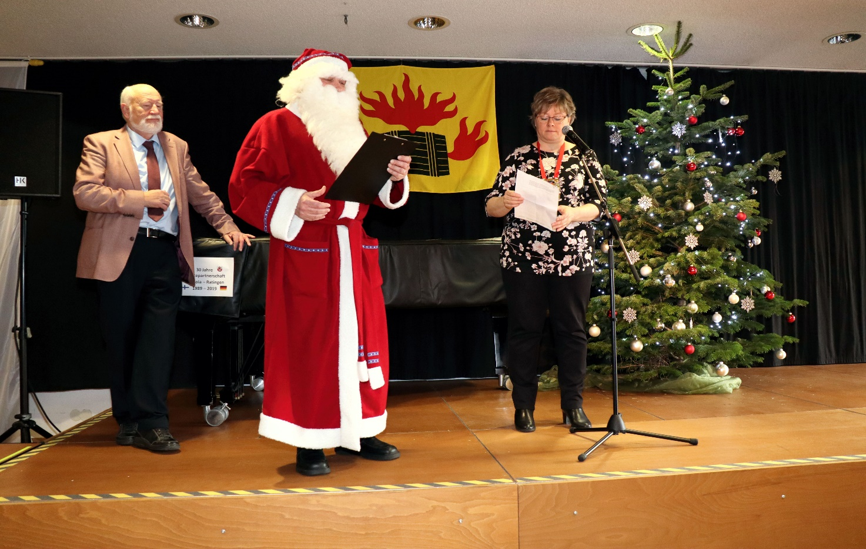
City työtä: kaupunginjohtajan puhe saksaksi Ratingenissa 7.12.2019
City työtä: tästä linkistä voitte katsoa WDR ohjelman „Suomen joulusta Ratingenissa“.
https://www1.wdr.de/mediathek/video/sendungen/lokalzeit-duesseldorf/video-lokalzeit-aus-duesseldorf---396.html
Ma 9.12. klo 19.30 WDR-lähetyksellä 1,49 miljoonaa katselijaa - 26% koko WDR TV:n katselijapeitosta

TAMMIKUU
Kokkolan vetovoima on hiipunut – kaupallinen vetovoima on menetetty! Kaksi kyselykierrosta on tehty Kokkolan erikoisliikkeiden ja -palveluiden mixin monipuolistamiseksi. Ei tulosta. On tehty myös hyvinvointi ja terveys kyselyt. Mehiläinen on jo Kokkolassa. Pihlajalinna ostaa valmiita yrityksiä yrityskaupoilla. Attendo ja Terveystalo fuusioitiin. Nyt menossa toimisto- ja palveluiden kierros. Kokkolan vetovoima ei kiinnosta myymäläketjuja eikä myymälöitä. Kivijalkakauppoihin ja tavarataloihin on saatava lisää kassavirtaa. Miten lisäämme Kokkolan vetovoimaa?

Vaasa vai Kokkola? Molemmilla menossa linja-autoaseman tontin suunnittelu – Kumpi kerkeää? Seinäjoki voitti – marraskuussa avataan Ideapark, kävijätavoite 4 miljoonaa asiakasta.
Kokkolassa hyvä liiketila hyvällä kauppapaikalla muuttui toimistotilaksi Anttila Centterissä. Kauanko Lindex jaksaa yksin katutasossa?

HELMIKUU
Wasa Stationin monitoimiareena yksityisille eli oman yhtiön hoitamaksi + Musiikki- ja Kongressikeskuksen omistaisi Vaasan kaupungin omistama yhtiö, yhteensä noin 50 miljoonaa euroa. YIT mukana. Linja-autoaseman aukiossa Lemminkäinen Talo mukana. Hankkeiden pitkittyessä rakennuskustannukset nousevat ja Vaasan keskustan vetovoiman hienoinen laskukaan ei nosta investoijien intoa.

Seinäjoki tukee Tangomarkkinoita 80.000 eurolla. Tapahtuman kävijät käyttivät rahaa yhteensä noin 4 miljoonaa euroa tapahtuma-alueella noin 5 miljoonaa euroa sen ulkopuolella (2016 SeAmk-tutkimus).

Kokkola Suomen kovin kuntaverottaja, velka per asukas yli 5.000 euroa. Seinäjoella 4.500 euroa ja Vaasassa 3.700 euroa. Vaasa sijoittaa mm laivanvarustajana 15 miljoonaa euroa pääomasijoituksena WasaLinesiin.

Asuntokaupan huippuvuosi oli 2017, viime vuonna 2018 kun toteutuneiden kauppojen tilastoon otetaan mukaan vain uudistuotanto, oltiin Kokkolassa jo erittäin karuissa lukemissa. Muutos näkyy nimenomaan uudistuotannon osalta. Kappalemääräinen miinus oli Kokkolassa peräti 64%. vanhojen asuntojen kohdalla oltiin lähes vuoden 2017 tasossa, miinusta vain vajaa 10%.
- 3/2017 – 3/2018 såldes hela 454 nya lägenheter i Karleby
- 3/2016 – 3/2017 såldes 240

I korsningen Karlebygatan – Anders Chydeniusgatan (Shells tidigare tomt) 2 x 6våningshus uppfördes vilket märks I statistiken.

NSA, Nycon, Lujatalo är reedo att börja samarbeta kring bygget av Järnvägstorget. Det behövs fler bostäder i Karleby, men det är viktigt att de byggs på rätt ställe.

Karlebysgatan 22 byggs inte detta år.

Minne lumet saa kolata? Jalkakäytävän puhtaanapito kesällä ja talvella kuuluu aina kiinteistön omistajalle. Kaupunki hoitaa pyörätiet ja ajoväylät. Lumet Lahdenperän lumenläjityspaikalle omalla kustannuksella.

Chydenian lämmin parkkihalli: pysäköinti lyheni 3 tunnista 2 tuntiin – 2 viikkoa huomautellaan ja sitten alkaakin sakkorysän aikakausi. Kylmällä puolella on aina tilaa yli 50%, siellä saa pysäköidä 3 tuntia.

KASVU KESKITTYY, MISSÄ KOKKOLA?
Vain Hki, Turku ja Tampereen seutu kasvavat. Samaan aikaan alueellinen eriytyminen kiihtyy. Hki kasvaa 270.000 asukkaalla, muun maan väki vähenee 180.000 asukkaalla. Seinäjoen (väestö 2040 = 121.000) ja Vaasan (väestö 2040 = 98.000) -seutujen väestö vähenee. Seinäjoki kaupunkina kasvaa edelleen, Vaasan kaupungin vähennys on maltillinen. MDI:n väestöennuste 2040.

EK:N KUNTARANKING TULOKSET 2019
25 seutukuntaa paremmuusjärjestyksessä – kokonaispisteet

- Seinäjoki 75 pistettä 2. Rauma 74 3. Turku 70
- Hki 69 5. Jkylä 69 6. Salo 66
7. Vaasa 65 8. Tampere 64 9. Joensuu 61
10. KOKKOLA 57

Kokkolan seutukunta: sijoitus 10 (sijoitus 17 / 2017, -- / 2015)
• Sijoitus nousi 7 pykälää edellisestä vertailusta
• Eniten sijoitus kohentui kuntataloutta koskevassa vertailussa
• Yritysten arviot merkittävästi keskimääräistä myönteisempiä kaikilla kolmella osa-alueella

Hyvää Ystävänpäivää kävelykadulta!

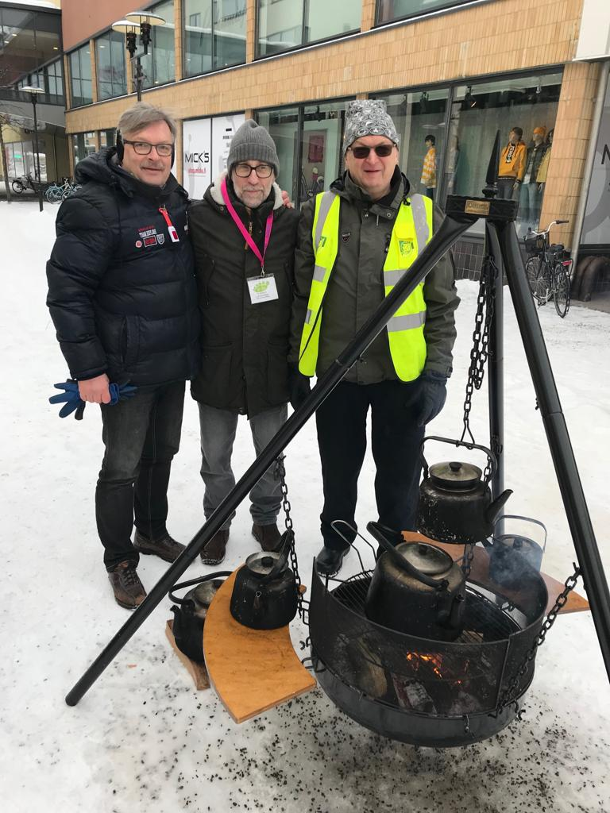

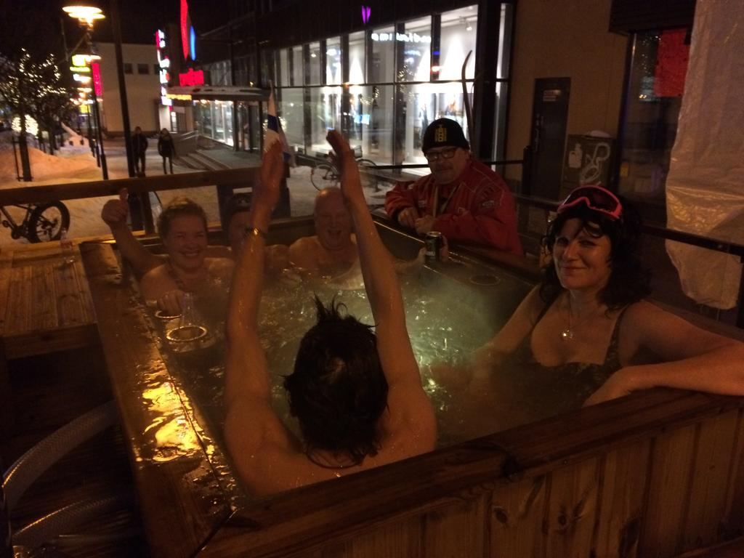

Talviharmonikka -viikko, mukana mm Suomen saunaseura, Avantouintiseura Kuutti, lähes 100 kylpijää

INTRESSET FÖR JÄRNVÄGSTORGET LEVER KVAR
JÄRNVÄGSTORGET FICK JA
Vasa förvaltningsdomstol har för sin del förkastat de två besvär som lämnats in mot detaljplaneändringen för kvarteret. Förvaltningsdomstolen har inte behandlat besvären till den del de rör sig om ändamålsenlighetsprövning. Domstolens beslut är daterat 5.4.2019.

Valitetaanko korkeimpaan, tietää lisää 2v odotusaikaa? 2,6 hehtaaria, 32.000 m2, 100 miljoonaa.

Tanken är att man börjar från Anttila-hörnet medsols (myötäpäivään). Förutom bostäder ingår ett händelsecentrum, ett hotell samt ett parkeringshus.

Chydenia tyhjenee Kokkolassa – kauppakeskusten funktio muuttumassa
En ole huolissani Chydenian vetovoimasta, mutta olen huolissani Kokkolan kaupungin kaupallisesta vetovoimasta, sanoo Kokkolan keskustaa kehittävän City Kokkolan toiminnanjohtaja Kari Moilanen.
Moilanen toivoisi Chydeniaan sellaisia ketjuja, joita kaupungissa ei ole. Toive saattaa kuitenkin jäädä vain haaveeksi. – Chydeniasta vapautuu reilusti yli tuhat neliötä. Kyselyjen, tapaamisten ja neuvotteluiden perusteella näköpiirissä ei ole, että saisimme uusia ketjuja tänne. Esimerkiksi suuria urheiluvälineketjuja on toivottu jo pitkään. Sen sijaan sisäistä siirtymistä kaupungin huonommilta paikoilta ydinkeskustaan tapahtuu, uskoo Moilanen.
Kari Moilasen mielestä keskustassa on jo nyt joitakin palveluita yllin kyllin. Keskustan 400 liikkeestä, 59 on kahviloita ja ravintoloita, niitä ei voi tulla lisää. Parhailla paikoilla on partureita ja terveyspalveluita, niitäkään ei voi tulla lisää. Olemme haasteen edessä siinä, että hyvät liikepaikat eivät muutu iltaisin ja viikonloppuisin tyhjiksi liiketiloiksi.

Tiloja tyhjillään Chydeniassa – Kauppakilpailu kiristyy Kokkolan, Seinäjoen ja Vaasan maakuntakeskuksissa
3
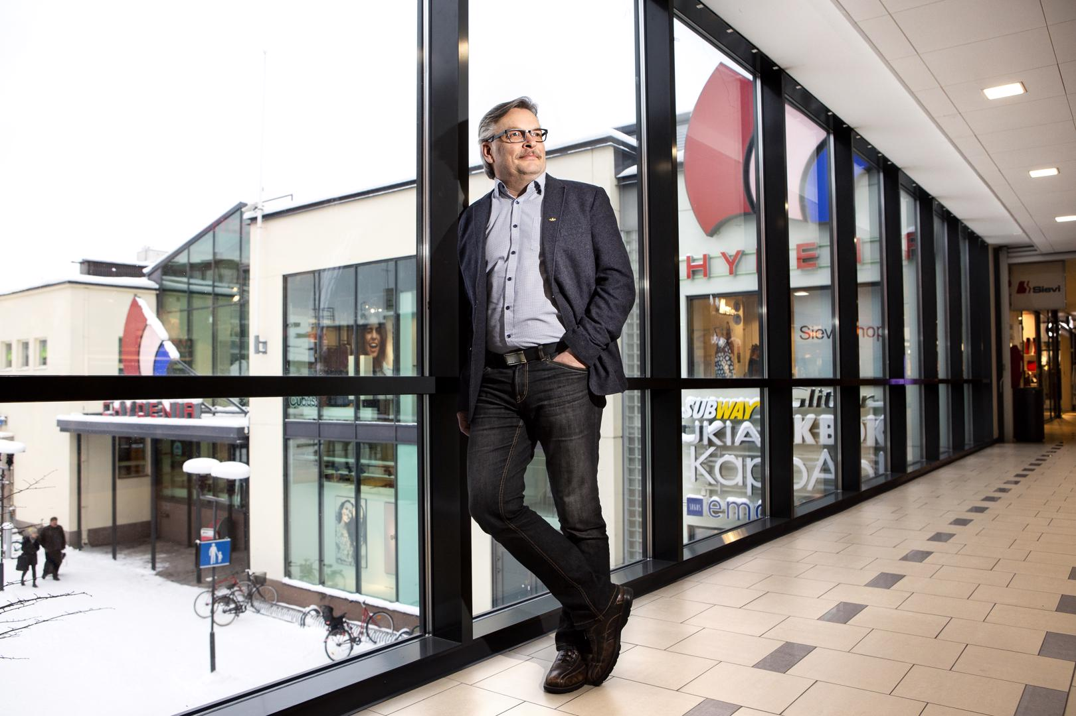
City Kokkolan toiminnanjohtaja Kari Moilanen ei ole huolissaan Chydenian tyhjenevistä tiloista. Sen sijaan häntä huolettaa kauppakilpailun kiristyminen Kokkolan, Seinäjoen ja Vaasan välillä.
Ulla Nikula
Previous Next
Outi Yli-Arvo Keskipohjanmaa+
La 2.2.2019 klo 05:55
Pohjoismaisen lelujätti Top-Toyn asettaminen konkurssiin sulki kauppakeskus Chydeniassa sijainneen BR-Lelujen ovet joulun välipäivinä. Kuluvan viikon alkupuolella uutisoitiin niin ikään Chydeniassa toimivan Pukumiehen lopettavan liikkeen Kokkolassa kesäsesongin jälkeen. Matkailuinfo lopetti toimintansa viime vuonna, ja saman on ilmoittanut tekevänsä myös sisustusliike Blossom. Kokkolan Pukumiehen loppuminen tuli yllätyksenä Chydenia ykkösen omistavan kiinteistösijoitusyhtiö Aberdeen Standard Investmentsin Matti Kivilälle, joka vastaa tilojen vuokrauksesta. – Olihan tämä yllättävää ja ikävääkin, mutta vuokraustoiminnassa saa varautua siihen, että kaikki ei mene aina suunnitelmien mukaisesti. Yllätyksiä tapahtuu.

Kumpi ehtii aloittaa rakentamisen, Vaasa vai Kokkola? Se ratkaisee sijat 2. ja 3. Pohjanmaan kauppakilpailussa.
Kari Moilanen
Toiminnanjohtaja, City Kokkola
Kivilä ei ole kuitenkaan huolissaan Chydenian kauppakeskuksen tyhjistä tiloista, vaan hän on asian suhteen luottavainen. – Kyseessä on kaupungin ykköspaikka, joten uudet vuokralaiset löytyvät varmasti.
Myös City Kokkolan toiminnanjohtaja Kari Moilanen on varma, etteivät tilat Chydeniassa jää tyhjilleen. – Esimerkiksi Pukumiehen tilat sijaitsevat kaupungin parhaalla kauppapaikalla, joten kysyntää varmasti löytyy. Toivottavasti uudet vuokralaiset olisivat sellaisia liikkeitä tai liikeketjuja, joita ei Kokkolan katukuvassa vielä ole, kaavailee Moilanen. – Pukumiehellä on Kokkolassa pitkä ja upea historia. Mutta yhteiskunta muuttuu ja toimintatapoja on muutettava sen mukana.
Moilasen mukaan parhaillaan eletään jännittäviä aikoja Kokkolan vetovoiman suhteen, sillä kauppakilpailu kiristyy Kokkolan, Seinäjoen ja Vaasan maakuntakeskuksissa. Seinäjoelle Jouppilaan, uimahalli-urheilutalon naapuriin valmistuneessa monitoimiareenassa järjestetään jo isoja valtakunnallisia messuja, konferensseja ja tapahtumia. Seinäjoen Ideapark avataan marraskuussa Jouppiin. Rakennukseen on tulossa sata erikoisliikettä, ravintoloita, hypermarket ja viihdekeskus. 70 prosenttia tiloista on jo vuokrattu. – Jännittää, että mitä liikkeitä ja liikeketjuja jää jäljelle tänne meille, toteaa Moilanen potentiaalisista Kokkolaan tulevista uusista yrityksistä.
Moilasen mukaan Seinäjoen keskustan kauppiaat tienaavat monitoimiareenan tapahtumien myötä vuosittain kymmenen miljoonaa euroa Kokkolan kauppiaita enemmän. – Se tekee kymmenessä vuodessa sata miljoonaa euroa, mikä on ihan valtava summa. Nyt Moilanen odottaa mielenkiinnolla Vaasan ratkaisuja. Vaasassa on Kokkolan tavoin meneillään linja-autoaseman tontin suunnittelu. WasaStationiin kuuluu kongressi- ja musiikkikeskus, monitoimitila, hotelli- ja ravintolamaailma, kauppakeskus, asuntoja sekä autohalli. – Kumpi ehtii aloittaa rakentamisen, Vaasa vai Kokkola? Se ratkaisee sijat 2. ja 3. Pohjanmaan kauppakilpailussa.
– Jos Vaasa ehtii ensin, Vaasa tulee keräämään sitten loput kauppaketjut Seinäjoen jälkeen, toteaa Moilanen. Moilanen toivookin Kokkolan luottamusmiehiltä päätöksiä asian edistämisen suhteen. – Nyt tarvitaan päätöksiä rakentamisesta, joka tuo meille liikevaihtoa. Meillä on suuria rakennushankkeita kuten paloasema ja koulut, mutta ne eivät tuo liikevaihtoa. Kokkolan kaupallinen vetovoima tarvitsisi Moilasen mielestä nopeasti monitoimiareenan, jossa voi järjestää valtakunnallisia tapahtumia, kuten messuja ja konferensseja.
Halonen jatkaa nykyisissä tiloissaan Outi Yli-Arvo, Kokkola
Vaatetusliike Halonen aikoo jatkaa toistaiseksi nykyisissä tiloissaan Isollakadulla Kokkolassa. Halosen toinen omistaja ja toimitusjohtaja Pekka Halonen on tietoinen Kokkolassa vapautuvista Pukumiehen tiloista, mutta liike ei ole niistä kiinnostunut. – Katselemme kyllä ympärillemme kaikilla niillä paikkakunnilla, joissa meillä on myymälöitä. Mutta Kokkolassa meillä on niin hyvät tilat, että ei ole mitään syytä lähteä niistä. Meitä ei tulla siis näkemään vapautuvissa Pukumiehen tiloissa, toteaa Halonen. Nykyistä sijaintiaan Isonkadun varrella Halonen kuvailee Kokkolaan parhaaksi kauppapaikaksi. – Lähellä ovat niin Hotel Seurahuone kuin Hotel Kokkola, terveysasema ja polkupyöräliikkeet ja asuinaluetta myös. Paras mahdollinen paikka.
Myös tilat ovat Halosen mukaan erinomaiset vaateliikkeelle, sillä sellaisiksi ne on alun perin suunniteltukin. Uusi myymäläjohtaja on aloittanut Kokkolassa vuodenvaihteessa, ja kevään aikana kiinteistössä tehdään kunnostustöitä. Halosen mielestä Kokkolan keskustan tyhjenevät tilat eivät anna kaupungista positiivista kuvaa, ja hän toivookin päättäjiltä toimenpiteitä.
– Jos kaupunkien keskustoihin ei panosteta, ne näivettyvät. Siitä on Suomessa esimerkkejä olemassa. Toisaalta on olemassa myös vetovoimaisia kaupunkikeskuksia. Keskustasta on pidettävä huolta, jotta asiakkaat haluavat tulla sinne, ja heille on löydyttävä myös parkkitilaa, kertoo Halonen terveisensä päättäjille.

Haluammeko palvelua?

Ensimmäiseltä osaltaan vuonna 2006 aivan Kokkolan ydinkeskustaan valmistuneen Chydenian kauppakeskuksen toimintaa leimaa sama perustilanne kuin muitakin kivijalkakauppoja Suomessa: ostokäyttäytyminen siirtyy verkkoon. Chydenian sijainnista tai miljööstä on vaikea hakea mitään moitittavaa bisneksen tekemiselle: Kauppakeskus sijaitsee niin keskellä kaupunkia kuin mahdollista. Kaupunki on panostanut viime vuosina Tehtaankadun kävelykadun viihtyvyyden. Parkkipaikkoja löytyy niin rakennuksesta sisältä kuin ihan muutaman sadan metrin päästä taivasaltakin. Edellytykset, infra kauppakeskukselle juuri Chydenian paikalla ovat hyvät.
Maailma on muuttunut paljon tuosta vuodesta 2006 lähtien. Tuolloin kuluttajat ostivat verkosta ennen kaikkea sellaista, mitä ei paikallisista kaupoista saanut. Nyt verkosta ostetaan paljon sellaistakin, minkä saisi lähikaupasta. Vuonna 2017 suomalaiset ostivat verkosta Kaupan liiton laskelmien mukaan lähes viidellä miljardilla. Suhteellisen lyhyessä ajassa verkkokaupan arvo on kaksinkertaistunut ja reilua kasvua odotetaan jatkuvasti.
Chydeniankin kauppojen lopettamisia murehtiessa kannattaa miettiä meidän jokaisen omaa ostokäyttäytymistä: Haluammeko henkilökohtaista palvelua vaiko vain verkkokaupan näppäilyä? Jos oikeasti haluamme palvelua läheltä, niin maaseutukunnan kaupasta kuin vaikkapa Kokkolan kauppakeskuksesta, meidän tulee tehdä hankintoja myös sieltä.

Tervetuloa kehittämään Kokkolan keskustaa!

Kokkolan keskustan toimintoja tarkastellaan Kokkolan keskikaupungin maankäytön ja liikenteen kokonaistarkastelussa yleiskaavan tarkistuksen pohjaksi.
Työpajoissa kerätään osallisten ideoita ja näkemyksiä täydentämään laadinnassa olevaa suunnitelmaa. Tarvittavat maankäyttöä ja kaupunkikuvaa koskevat suunnitelmat sekä alueen liikennesuunnitelma laaditaan konsulttityönä.

Ensimmäinen avoin työpaja – tervetuloa
Ensimmäinen kaikille avoin työpaja järjestetään kaupungintalon Kokkola-salissa torstaina 7.3. klo 16 - 18.30. Tavoitteena on, että tilaisuuteen osallistuisi niin keskikaupungin yrittäjiä, organisaatioita ja kiinteistönomistajia kuin kaikenikäisiä asukkaita ja keskustan palveluja käyttäviä kokkolalaisia.
Ilmoittautumiset työpajaan ma 4.3. mennessä sähköpostitse kaavoitus@kokkola.fi.
TYÖRYHMÄT: Ilmoittautuessa pyydämme teitä valitsemaan 1-2 kiinnostavinta työryhmää seuraavista:

1. Keskustan elävöittäminen 2. Kaupunkikuva
3. Viherympäristö 4. Liikenne
5. Kaarlelankadun varren kohteet
6. Kauppatori ja kaupungintalon ympäristö 7. Mäntykangas
8. Rantakatu
9. Kulkumuodot ja pysäköinti 10. Asuminen keskustassa
11. Ekologinen keskusta

Kokonaistarkastelun tavoitteet
Kokonaistarkastelun tavoitteena on keskustan elinvoimaisuuden ja vetovoimaisuuden vahvistaminen, kaupunkirakenteen kehittäminen energiatehokkaasti ja resurssiviisaasti, keskustan tiivistäminen ja asukasmäärän nostaminen sekä pysäköinnin, liikenteen ja kevyen liikenteen kehittäminen.
Muita tavoitteita ovat keskustan kehittäminen toiminnallisesti monipuolisena niin, että keskusta toimii sekä kaupallisten palvelujen, julkisten palvelujen, työpaikkojen että asumisen alueena. Tavoitteena on myös vahvistaa keskustan identiteettiä ja omaleimaisuutta kehittämällä tämän historiallista, kerroksellista ympäristöä sekä huomioimalla keskustan kaupunkikuvallisia ja kulttuurihistoriallisia arvoja. Lisäksi tavoitteena on keskustan viheralueverkoston, viihtyisyyden ja sosiaalisen ympäristön kehittäminen niin, että keskusta koetaan elävänä ja houkuttelevana.

Tarkasteltavan alueen rajautuminen
Maankäytön osalta tarkasteltava alue rajautuu Antti Chydeniuksen kadun, Hakalahdenkadun, Nahkurinkadun, Rautatienkadun, Energiatien ja Herman Renlundin kadun muodostamalle keskusta-alueelle. Liikennesuunnitelma toteutuu Pohjoisväylän, Eteläväylän ja Satamatien rajaamalle alueelle.

Miten tarkastelu etenee
Ensimmäisen työpajan jälkeen suunnitelmaa kehitellään saatujen ideoiden ja huomioiden pohjalta, jonka jälkeen laaditaan suunnitelmaluonnos. Luonnosta käydään läpi seuraavassa työpajassa huhti-toukokuun taitteessa 2019. Toisen työpajan jälkeen laaditaan lopullinen suunnitelma, joka valmistuu toukokuussa 2019. Lopullinen suunnitelma esitellään yleisötilaisuudessa toukokuussa.
TYÖPAJA 2 oli tiistaina 18.6.2019 Kalahallissa.

Mikä Kokkolan keskustassa toimii, mikä ei? – Kolme kokkolalaista vaikuttajaa vastaa

ISOTALUS-HERLEVI-MOILANEN
4
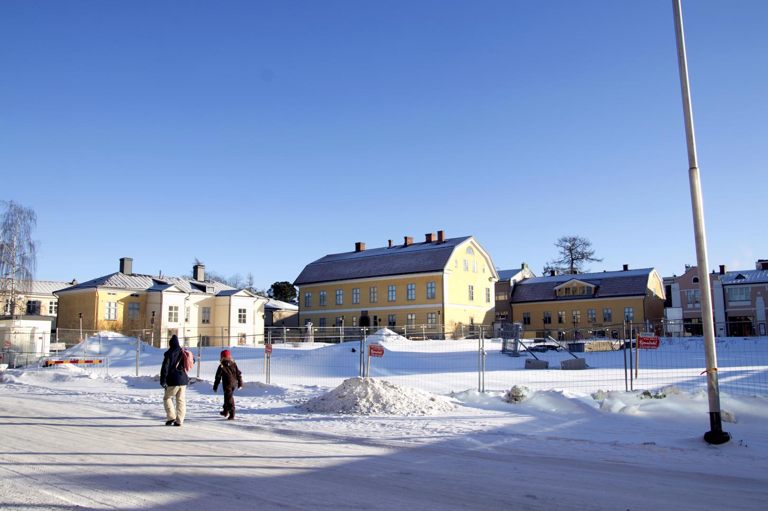
Keskustan epäkohtia ovat esimerkiksi rakentamaton Niemen tontti, tyhjät liiketilat, päivitystä kaipaava kauppakeskus ja pysäköinti. Sini Sulkakoski Maria Store Keskipohjanmaa+ Ke 6.3.2019 klo 08:30
Torstaina Kokkola-salissa järjestettävässä työpajassa kehitetään Kokkolan keskustaa. Työpajoissa kerätään osallisten ideoita ja näkemyksiä täydentämään laadinnassa olevaa suunnitelmaa. Kysyimme jo etukäteen mielipiteitä keskustan kehittämisestä.
Mikä Kokkolan keskustassa toimii?
– Kaupunkikeskusta toimii kokonsa puolesta. Kaikki palvelut ovat käveltävän etäisyyden päässä ja keskustassa on helppo asioida. Hienoa on, että meillä on siellä kauppakeskus ja kaupunginkirjasto, jotka luovat edellytyksiä elävälle kaupunkikeskustalle, sanoo kaupunginvaltuutettu, kaupunginvaltuuston 1.varapuheenjohtaja ja Kokkolan kaupunkikeskustan kehittämisohjelman muutama vuosi sitten kirjoittanut Tiina Isotalus. – Kaupunkikeskusta toimii, mutta toimiiko se tarpeeksi tehokkaasti, siitä voidaan olla monta mieltä. Sinne pääsee kohtuu nätisti. Pysäköidäkin pystyy, sanoo Kokkolan kaupunginhallituksen puheenjohtaja Reino Herlevi.
–Kaavoituksen avulla olemme saaneet hyvät suuntaviivat siihen miten keskustaa tiivistetään ja kehitetään seuraavan viiden vuoden aikana. Suuntaviivat koskevat esimerkiksi asuin- ja liikekiinteistöjä, autoliikennettä ja parkkihalleja. Maaliskuussa saamme myös tasokkaan valaistusuunnitelman ja budjetin tälle ja ensi vuodelle sen toteutukseen, kertoo City Kokkolan toiminnanjohtaja Kari Moilanen.
Mikä kaupunkikeskustassa ei toimi?
– Tällä hetkellä se autioituu, palvelut karkaavat. Tilalle pitäisi pystyä tuomaan jotain korvaavaa. En ole vakuuttunut siitä, että tilalle pitäisi tuoda samoja erityiskaupan palveluita, vaan ennemminkin viihtymisen paikkoja, palveluita ja elämyksiä, sanoo Isotalus.
– Keskustassa on liikaa tyhjiä liiketiloja. Aika vähän siellä näkyy myös lapsiperheitä ja se on merkki siitä, että asumiseen pitäisi satsata. Keskustassa pitäisi olla enemmän asuntoja. Meillä ei ole keskustan alueella magneettia, jota mielellään esittelisi vieraille. Neristan on mahtava, mutta se ei kiinnosta kaikkia. Tulevaisuudessa urheilupuisto voisi olla tämä magneetti, toteaa Herlevi.
– Keskustan katujen pysäköintiaikataulut pitäisi yhtenäistää, vaikkapa niin että pysäköidä saisi tunnin kiekolla. Kauppiaat ovat toivoneet, että pysäköinninvalvonta toimisi arkisin yhdeksästä kuuteen. Kesälomakuukausina lauantaisin, kun liikenteessä on paljon turisteja, annettaisiin vain huomautuksia, sanoo Moilanen.
Mikä on tärkein/kiireisin kehittämiskohde?
– Viihtyvyyden lisääminen ja kaupunkilaisten olohuonetyyppiset paikat. Kauppakeskus Chydenia kaipaa kipeästi päivitystä. Siellä loistaa poissaolollaan kaikki modernin kauppakeskuksen tunnusmerkit: esimerkiksi viihtyvyys, valo- ja äänisuunnittelu ja leikkipaikat. Chydenia on paikka, jossa vierailijat käyvät ja kaupunkilaiset kohtaavat. Sen kehittäminen on kiinteistön seiniä isompi asia, se kaupungin käyntikortti, sanoo Isotalus. – Kiireellisimmät asiat liittyvät kaavoitukseen. Keskustaan pitäisi saada edullisia asuntoja. Nopeasti voitaisiin tarttua kadunvarsipysäköintiin. Onko puolen tunnin ja tunnin mittaiset pysäköintiajat liian lyhyitä? Tarvitseeko yöaikana olla rajoituksia lainkaan? kysyy Herlevi.
– Ykkösenä on Niemen tontin rakentaminen, joka yhdistää Anttila Centerin ja Rantakadun yhdeksi alueeksi. Toiseksi tärkein on Rantakadun nykyaikaistaminen kauppakaduksi, sanoo Moilanen.
”Kauppakeskus Chydenia kaipaa kipeästi päivitystä.

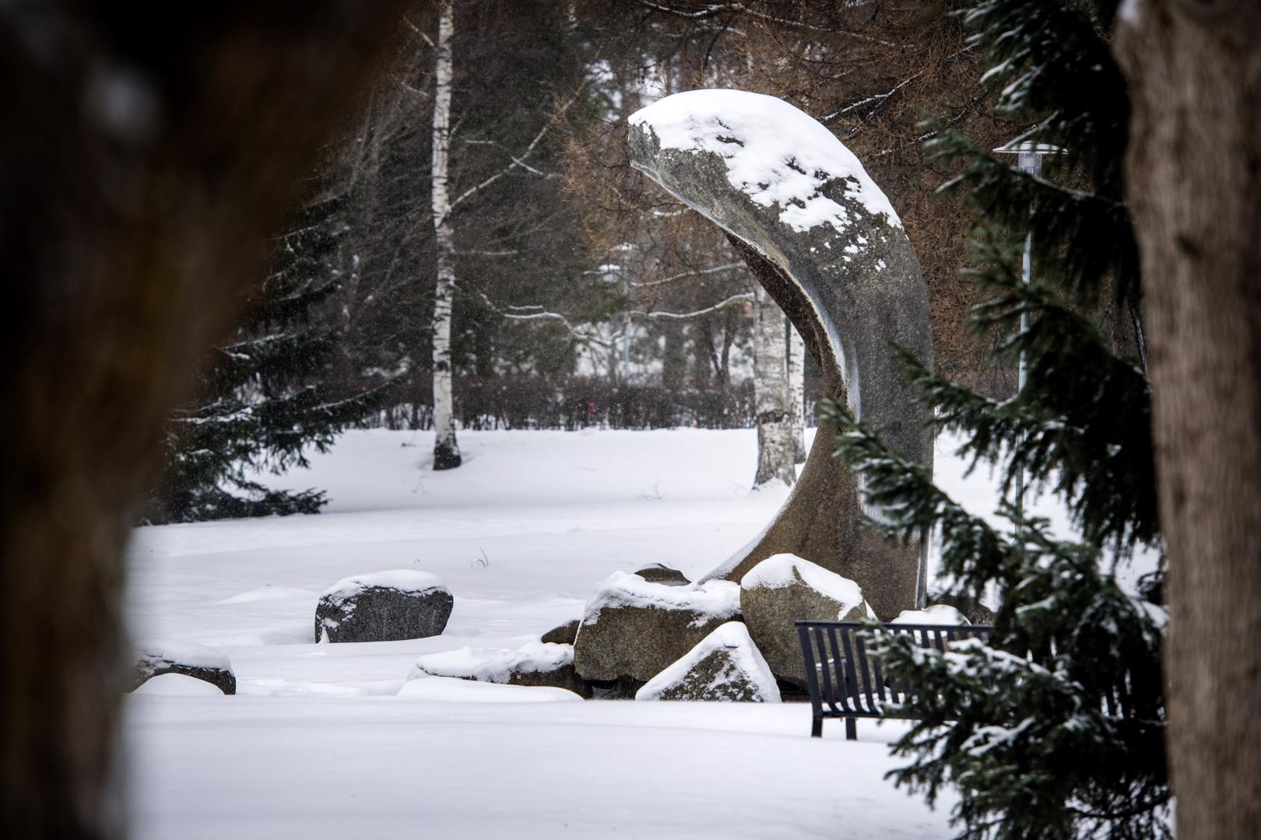Kokkolan keskusta halutaan houkuttelevammaksi – kaupunkilaisilta kaivataan ideoita. Puistoja – ja viheralueita toivottiin työpajassa kaupunkiin enemmän.

Pääkirjoitus: Kokkolan kaupunki osallistaa ihmisiä keskustan suunnittelussa
Tiina Ojutkangas Keskipohjanmaa+
Ke 13.3.2019 klo 20:30
Kokkolan keskustan kehittäminen on välttämätöntä vilkkaan ja viihtyisän kaupungin sydämen piristämiseksi. Toimintoja tarkastellaan keskikaupungin maankäytön ja liikenteen kokonaisutarkastelussa. Tuloksia käytetään Kokkolan yleiskaavan tarkastuksen pohjana.
Kaupunkilaisia halutaan mukaan työhön oman kotikaupungin parantamiseen. Ensimmäinen avoin työpaja on kokoontunut ja työ jatkuu toukokuussa, jolloin kansalaisille näytetään konsulttien laatimaa suunnitelmaa. Yleiskaava-arkkitehti Päivi Cainbergin mukaan tarkoituksena on hyödyntää yhä enemmän kaupunkilaisia osallistavia menetelmiä kaupungin suunnittelussa (KP 12.3.). Aiemmin kokkolalaisia on otettu mukaan ainakin Meripuiston suunnitteluun ja puistohan on hieno, toimiva ja käyttäjilleen mieluinen.
Kehittämiskohteita ovat muun muassa viherympäristö, liikenne, Kaarlelankadun varren kohteet, tori ja kaupungintalon ympäristö, Mäntykangas ja Rantakatu. Hyvältä kuulostaa, että uudistamista mietitään esimerkiksi keskustassa asumisen ja ekologisen keskustan näkökulmasta.
City Kokkolan toiminnanjohtaja Kari Moilanen kritisoi sitä, että Naakkapuisto ja Länsipuisto ovat täysin tyhjiä. Työpajaan osallistunut Moilanen kertoo Keskipohjanmaassa, että puistoja tulisi hyödyntää nykyistä enemmän tapahtumatoiminnassa. Ja ilman erityistä tapahtumatoimintaa olisi mukavaa, että puistot ja suntin varsi olisivat ihmisille mieluisia oleskelu- ja retkipaikkoja.
Kokkolan kaupunki täyttää 400 vuotta, ja kaupunkikeskustan kehittäminen ensi vuotta varten on nyt ajankohtaista. Tavoitteena on keskustan elinvoimaisuuden ja vetovoimaisuuden vahvistaminen. Samalla keskustaa tiivistetään ja asukasmäärää nostetaan.
Vilkas keskusta heijastelee elinvoimaista kaupunkia, jossa on mukava asua, vierailla ja asioida. Parhaimmillaan kaupungin keskusta, tori ja puistot ovat asukkaidensa olohuone, jossa viihtyvät lapset ja aikuiset. On erittäin hyvä asia, että kaupunki kuulee asukkaitaan ja toivoo ideoita. Osallistaminen tuo parhaimmillaan myös vastuuta omasta asuinympäristöstä.
Vilkas keskusta heijastelee elinvoimaista kaupunkia, jossa on mukava asua, vierailla ja asioida.

Kokkolan Rantakadulle suunnitellaan viherrakentamista, penkkejä, pyöräparkkeja ja tilaa terasseille – Ensimmäiset muutokset jo tämän vuoden aikana
4
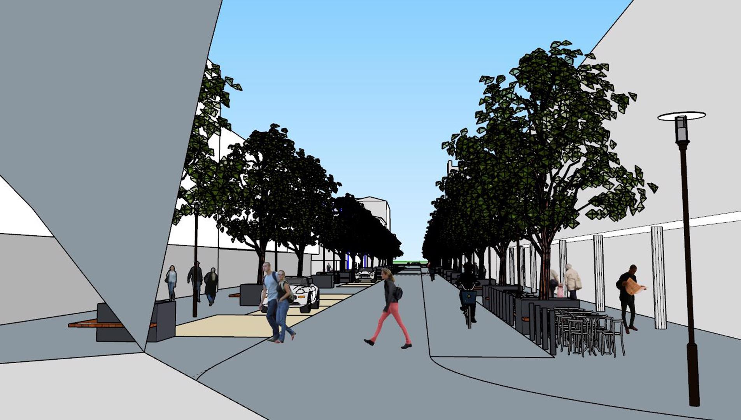
Näkymä Purje-lavalta päin. Rantakadulle halutaan esimerkiksi lisää viherrakentamista ja tilaa terasseille. Tero Luokkala, Idealuonnos/Kaupunkisuunnittelu Keskipohjanmaa+ Ke 20.3.2019 klo 13:00
Maria Store
Rantakadulla tapahtuu muutoksia jo kesän tai alkusyksyn aikana. Infrasuunnittelija Tero Luokkala kertoo, että suunnittelu etenee kovaa vauhtia ja suunnitelmat saadaan nähtäville lähiaikoina. Rantakatua halutaan kaventaa niin että kevyelle liikenteelle saadaan selkeä väylä aina kebabgrilliltä Purje-lavalle asti. – Suntin varrella on pyörätie, mutta sitten se yhtäkkiä päättyy ja ihmiset eivät oikein tiedä miten ajaisivat. Tarkoitus on kaventaa ajokaistaa koko matkalta niin, että saamme erilliset väylät pyöräilijöille ja jalankulkijoille aina Purjeelle asti. Siten saamme selkeän yhteyden torilta ydinkeskustaan asti.
Pysäköinti halutaan Rantakadulla keskittää sen oikealle puolelle torilta päin katsottuna. Tilaa raivattaisiin myös esimerkiksi viheristutuksille ja penkeille. – Pyrimme tekemään alueesta sellaisen, että se houkuttelee viettämään siellä aikaa, eikä toimi ainoastaan läpikulkupaikkana, sanoo Luokkala. Tilaa halutaan myös pyöräparkeille, joita keskustasta löytyy vähänlaisesti. Tilaa tulee myös yrittäjien käyttöön.
– Kadun laitaan tulisi ikään kuin loosseja, joita yrittäjät voisivat hyödyntää. Niitä olisi molemmilla puolilla, mutta oikealla puolella tilaa olisi enemmän. Kesällä ne olisivat yrittäjien käytössä, talvisin niihin ajettaisiin aurauslumet, jolloin ne eivät häiritsisi jalankulkijoita eikä pysäköintiä. Rantakatu Pitkänsillankadun ja Tehtaankadun välillä kapenisi yhden kaistan levyiseksi muutoksista johtuen. Suojatiestä Maximin käytävän kohdalla haluttaisiin luopua.
– Yrittäjät ja kaupunkilaiset eivät pidä sitä tarpeellisena. Sillä tavalla saisimme myös lisää tilaa pysäköintiruuduille, joita toisaalla menetämme. Boardvillagen yrittäjä Jonas Forsström pitää muutoksia tarpeellisina. Pysäköintipaikkojen mahdollinen väheneminen ei häntä huoleta. – Tärkeämpää on lisätä viihtyvyyttä. Ravintoloiden terassit elävöittävät keskustaa. Nykyään kaupunki on kuollut iltakuuden jälkeen. Olisi hienoa, jos voisi pitää liikettä myöhempään auki.
Forsström kaipaa myös lämmitettyjä jalkakäytäviä, jotka helpottaisivat keskustassa asioimista talvikaudella. Lisää pysäköintiä suunnitellaan Pitkänsillankadulle. Suunnitelmissa on luonnosteltu ajoväylän kaventamista niin, että pysäköintiä voisi olla molemmin puolin ainakin osan matkaa Kaarlelankadun ja Rantakadun välillä. – Siten saamme alueelle lisää pysäköintiä, kun sitä jonkin verran Rantakadulla menetetään, sanoo Luokkala. Tämän vuoden budjettiin on merkitty määrärahat muutoksiin Pitkänsillankadun ja Tehtaankadun välisellä pätkällä.
– Tämä on osa Kokkola 400 -juhlavuoden suunnitelmia, sanoo Luokkala. Aikataulu riippuu siitä, tuleeko suunnitelmiin huomautuksia tai valituksia. – Pyrimme saamaan rakentamisen valmiiksi ennen talvea. Muut muutokset Rantakadulla ja Pitkänsillankadulla tehdään sitä mukaa, kun määrärahoja saadaan. Luokkala kertoo, että keskustan pysäköintiin liittyen on väläytelty ajatusta ”älykkäästä Rantakadusta”. – Pysäköintiruutuihin asennettaisiin anturit, jotka kertovat, onko pysäköintiruudussa auto. Sen avulla kaupunkilaiset voisivat seurata, milloin ydinkeskustassa on vapaita pysäköintipaikkoja.
Miten ja mistä pysäköintitilannetta voisi seurata ei ole vielä mietitty. – Siinä voisi toimia esimerkiksi googlen kaltaiset pylväsdiagrammit, jotka kertovat, milloin pysäköinti on ruuhkaisinta. Silloin yrittäjätkin voivat ohjata asiakkaita tulemaan asioimaan ruuhkan ulkopuolella, mikäli auton haluaa liikkeen läheisyyteen. Tällä tavalla saisimme ehkä tasattua pysäköintipaikkojen käyttöastetta.
”Pyrimme tekemään alueesta sellaisen, että se houkuttelee viettämään siellä aikaa, eikä toimi ainoastaan läpikulkupaikkana.

Kauppojen aamu perj 29.3. ”toisen kerran”
Viime vuonna kivijalkakauppiaat toivoivat sateiselle lokakuulle tapahtumaa. Ensimmäisen kerran toteutettiin perjantaiaamuna Kauppojen Aamu -tapahtuman. Liikkeet olivat auki kello 8 – 10. Mukana oli 40 liikettä. Tarjoukset olivat onnistuneita ja väkeä oli riittävästi liikkeellä. Shoppailijat kävivät aamulla ostoksilla ja olivat ideaan tyytyväisiä.

Nyt järjestetään Kauppojen Aamu-tapahtuma toisen kerran. Mukana on ainakin 50 liikettä. Tänä vuonna liikkeet ovat auki kello 8 – 11. Liikkeiden yhdessä tekemisestä tuli onnistunut uusi tapahtuma. Kolmas kerta järjestetään taas tänä vuonna lokakuussa.

Kokkolassa on nyt ennätysmäärä ravintoloita ja kahviloita – Yrittäjät kiittävät ilmapiiriä, CITY KOKKOLASSA kaivataan keskustaan elämää myös lounasajan ulkopuolella …Kepari-konsernin juttu
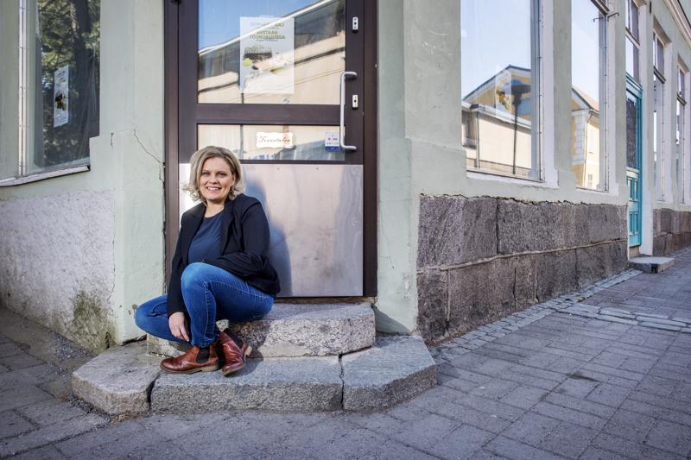Kokkolan keskustassa on tällä hetkellä ennätysmäärä ravintoloita ja kahviloita. City Kokkolan toiminnanjohtaja Kari Moilasen kirjanpidon mukaan paikkoja, joissa pääsee sisälle nauttimaan tarjoiluja on nyt kaikkiaan 59.
Moilasen mukaan menestyminen edellyttää valmista konseptia ja sitä, että pystyy erottumaan muista.

– Kokkolaan tulo vaatii ensinnäkin keskustan ennakkotuntemusta. Sitten pitää kyetä analysoimaan, mitä sieltä puuttuu. Kokkolan kaupallinen keskus on Purjeen-Rosson ympäristö, ja ravintola- ja kahvilapalveluiden täytyy keskittyä sen ympärille, Moilanen sanoo.
Erikoiskahviloiden ja -ravintoloiden on hänen mukaansa hyvä sijaita lähellä toisiaan, jotta ihmisillä on vaihtoehtoja.
Kivijalkaliikkeiden sesonki on juuri alkamassa, koska lämpö ja aurinko houkuttelevat väkeä liikkeelle. Terassit ovat kauniilla säällä arvossaan.
Ostoskeskuksissa sijaitsevien kahviloiden ja ravintoloiden sesonki on kylmemmällä säällä, mutta Moilanen korostaa, että molempia tarvitaan.
– Kaikissa ostoskeskuksissa pitää olla ainakin yksi kahvila ja ravintola ja mielellään enemmän.

Kokkolassa lounasruokailun merkitys on Moilasen mukaan kasvanut kymmenessä vuodessa moninkertaiseksi. Päiväsaikaan ydinkeskustassa riittääkin väkeä. Sen sijaan iltaisin ja viikonloppuisin keskusta on "totaalisen tyhjä". Siihen on Moilasen mukaan kolme pääsyytä. Ensinnäkin se, että ydinkeskustassa on liian vähän asuntoja.
– Nyt meillä on 2000 asukasta, jotka ovat alueella ympärivuotisesti. Vireillä olevien asuntohankkeiden toteuduttua heitä olisi 1400 lisää, Moilanen toteaa.
Toinen selitys on Snellman-salin sijainti. Konserteissa käyvät ihmiset eivät käytä keskustan palveluja. Sama koskee teatteria. Moilasen mukaan onkin ensiarvoisen tärkeää saada konserttisali nykyisen linja-autoaseman kohdalle, kuten on suunniteltu.

Kolmas selittävä tekijä iltaisin hiljaiselle keskustalle on suurten, valtakunnallisten konferenssien ja messujen vähäinen määrä. Niitä varten Urheilupuistoon tarvitaan Moilasen mielestä 3000-4000 henkeä vetävä Messuareena.
– Se olisi tärkeää matkailulle ja lisäisivät huomattavasti palvelujen käyttöä, hän sanoo.

Kokkola on selvästi jäljessä Seinäjokea, jonne konferenssi- ja messuyleisö sekä valtakunnalliset suurtapahtumat mm Provinssi, Tangot, Vauhtiajot, SolarSound, HipHop-Festival tuovat joka vuosi yli 250.000 kävijää, jotka jättävät miljoona euroa kuukaudessa enemmän kuin Kokkolaan.
– Seinäjoen etumatka tuskin on kurottavissa umpeen, mutta konferenssihallin, konserttisalin ja asuntojen rakentaminen nostaisi Kokkolan Vaasan tasoiseksi kauppakaupungiksi, uskoo Moilanen.

KASVAVAT KAUPUNKISEUDUT TARVITSEVAT ERITYISASEMAN 2019
Suomen väestönkasvu keskittyy yli 100.000 asukkaan kaupunkiseuduille ja yliopistokaupunkeihin. Niiden monipuolinen työpaikkatarjonta houkuttelevat nuoria, työikäisiä ja maahanmuuttajia.
Väestönkehitys erilaistaa kuntia voimakkaasti
Kasvavien kaupunkien päätöksenteon ytimessä on rakentaminen ja rahoittaminen. Kaavoituksen on löydettävä tilaa täydennysrakentamiselle. Kaupunginosat erilaistuvat ja kasvu tuo myös lieveilmiöitä: asumisen kalleus, työttömyys. Kaupunkipolitiikan on tunnistettava erilaistuva kuntakenttä.
Valtio ja kaupunkiseudut Helsinki, Turku, Tampere ja Oulu kehittävät kaupunkiseutuja yhdessä MAL-sopimuksella eli kestävä yhdyskuntarakentaminen. Tällä vaalikaudella mukaan tulevat Jyväskylä, Kuopio ja Lahti, missä asuu noin 500.000 suomalaista. Puhutaan keskisen Suomen kilpailukyvystä. Tällöin MAL-sopimuksen piirissä olisivat kaikki yli 100.000 asukkaan kaupungit.
On erittäin tärkeää, että kaupunkiseudut ovat ulkomailta helposti saavutettavissa ja että palvelu pelaa. Kokkolan kilpailukyvyn haasteita ovat mm uudet innovaatiot – digitalisaatio – kaupunkikehittäminen. Kaupunkipolitiikka on kaupunkien ja maaseudun välillä kasvun kestävän kehityksen hallintaa. On huomioita Keski-Pohjanmaan alueiden erot ja erityispiirteet.

KOKKOLASSA VÄKI VÄHENEE ….. ASUNTOKAUPPA VÄHENEE
Kokkolassa asuntokauppa on vähentynyt kahden viimeisen vuoden aikana. 2016 tehtiin 400 asuntokauppaa. 2018 tehtiin 343 kauppaa. Kokkolan väkiluku ei ole kasvanut odotetusti viime vuosina. Toiveessa on 100 – 300 asukkaan kasvu vuosittain. Kokkolan veroaste ja lainapääoma ei saisi kasvaa. Keskustassa on kysyntää isommille kerrostalo- ja rivitalohuoneistoille. Uudehkojen omakotitalojen kysyntä on nousussa. Kohteen sijainti on ratkaisevassa asemassa.

KIVIJALKAKAUPAN ”KAVERI” VERKKOKAUPPA
Suomalaisista yli 50% tekee ostoksia netissä vähintään kerran kuukaudessa. Pelkästään Kiinasta saapuu päivittäin Suomeen 40.000 pakettia jokaisena päivänä vuodessa. Kansainvälisessä vertailussa suomalaiset eivät yllä kuitenkaan verkko-ostajien kärkipäähän. Euroopassa käyttäjien määrän voimakas kasvu näyttää olevan takana, mutta ostosten rahallinen arvo on nousussa. Suomessa elektroniikan verkkokauppa kasvaa 40 %:sta 60 %:n. Koko maailman kaupasta verkkokaupan osuus on vain 10 %. Se ennustetaan nousevan parin vuoden aikana 17 %:n. Suomeen saapuvista tilauksista 53 % tulee Kiinasta, 36 % Saksasta ja 26 % Britanniasta.
MITEN KÄY KIVIJALKAKAUPAN?
Nämä kaksi toimivat yhdessä ja palvelevat asiakkaita entistä paremmin. Asiakas haluaa molemmista sujuvaa asiointia ja laadukasta yleisvaikutelmaa. Kivijalkakaupassa tavaraa voi koskettaa ja vertailla fyysisesti. Verkosta saat tekniset tuotetiedot paremmin. Moni talonrakentaja tutkii eri vaihtoehtoja netissä ja hakee tarvitsemansa myymälästä. Myös Intersport on verkossa, myynnistä tulee noin 7 % verkkokaupasta ja lisäksi yli 50 myymälää Suomessa ja varasto Oulussa. Pakkausmateriaalit ovat suomalaisia, eivätkä sisällä lainkaan muovia.

VAASA: ILMAINEN PYSÄKÖINTI KESÄLLÄ ILAHDUTTAA KAUPPAHALLIN ASIAKKAITA
Kesäkuun 3. päivästä lähtien siellä saa parkkeerata pysäköintikiekolla 2 tuntia ilmaiseksi aina 4. elokuuta saakka. Ilmainen pysäköinti Kauppahallinkujalla on loistava uudistus. Kauppahallin läheisyydestä on ollut vaikea löytää ilmaista, tyhjää parkkipaikkaa, josta pääsisi kätevästi kauppahalliin.
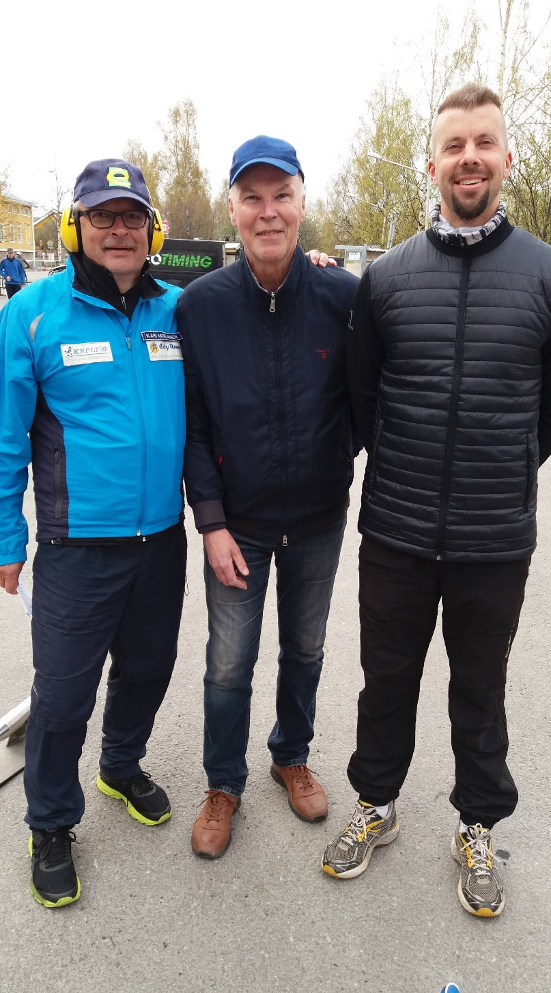City Run lähtölaukaukset ampui
City – GSF - KPO

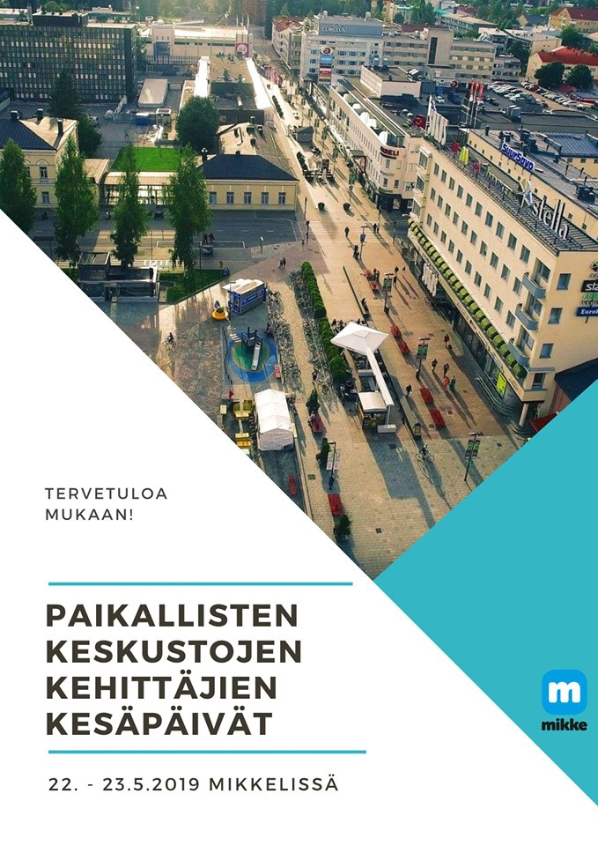
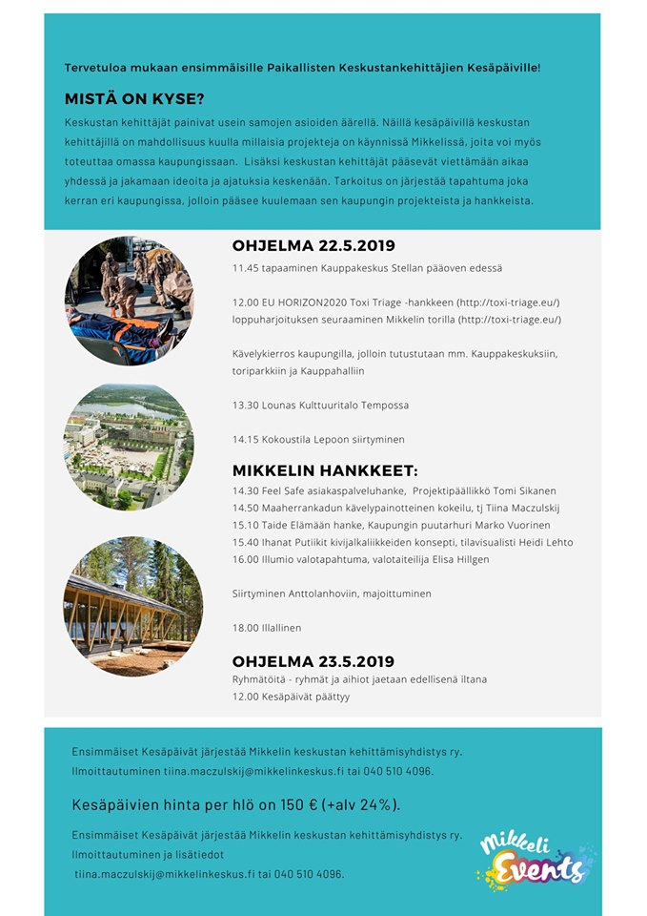
NYT SE ON TOTTA - Niemen tontin ja Rantakadun rakentaminen alkaa 16.7.2019

Keskustakatuja aletaan remontoida elokuussa Kokkolassa – "Yrittäjien kanssa keskustellaan järjestelyistä, jotta rakentamisesta olisi mahdollisimman vähän haittaa"
Kokkolan keskustassa Rantakadun remontti alkaa elokuussa.
4
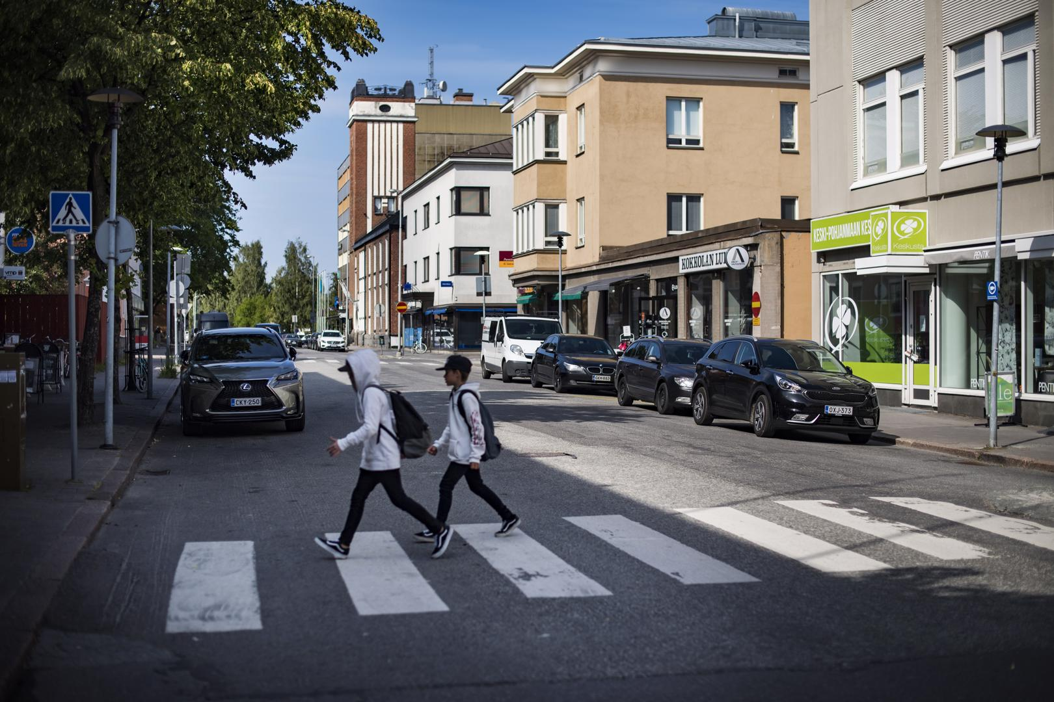
Kokkolan Rantakadun remontti, välillä Pitkänsillankatu-Tehtaankatu, alkaa elokuussa.
Antti Varonen Robert Kauppinen Keskipohjanmaa+ Pe 12.7.2019 klo 05:55 [päivitetty pe 06:55]
Kokkolan ydinkeskustassa sijaitsevan Rantakadun rakennushanke, välillä Tehtaankatu–Pitkänsillankatu, toteutetaan syksyllä. Hankkeen myötä Rantakadulle jää yksi ajokaista, jossa parkkiruudut jäävät ajosuunnasta katsottuna oikealle puolelle ja pyöräkaista vasemmalle puolelle. Rakennushankkeen toteutus varmistui, kun kaupungin katusuunnitelmasta ei tullut valituksia niiden kahden viikon aikana, jona suunnitelmat olivat yleisesti nähtävänä. Viimeinen mahdollinen huomautuspäivä oli viime keskiviikkona. Kokkolan kaupungin infrasuunnittelija Tero Luokkala kertoo, että kaupungilla on nyt pari kolme viikkoa aikaa käydä hankkeen käytännön toteutus läpi.
– Nyt pitää istua alas ja käydä juttelemassa rakennuspuolen kanssa, että saadaan aikataulu ja tilapäiset järjestelyt kuntoon, ja että saadaan materiaalihankinnat tehtyä.
Pyrimme tarjoamaan viihtyisämpää ympäristöä ja ottamaan pyöräilyn ja muut liikuntamuodot paremmin huomioon. Tero Luokkala infrasuunnittelija, Kokkolan kaupunki
Työpäällikkö Mikko Takkula kertoo, että rakennusprojektin on määrä alkaa maanantaina 5. elokuuta. – Rakentaminen kestää noin kolme kuukautta. Aikataulu tarkentuu, kun urakka aloitetaan. Infrasuunnittelija Luokkala on varma siitä, että hankkeesta tulee olemaan harmia kadun yrittäjien toiminnalle. Esimerkiksi kaupunki saattaa työmaahan kohdistuvaa häiriötä vähentääkseen joutua määräämän tietyt kellonajat sille, milloin raskas liikenne voi tuoda kiinteistöihin tavaralastia. Kaupungin aikomuksena on käydä vielä erikseen vuoropuhelua kadun varressa sijaitsevien kiinteistöjen omistajien kanssa.
– Keskustelemme yrittäjien kanssa työmaan aikaisista järjestelyistä, jotta rakentamisesta aiheutuisi mahdollisimman vähän haittaa, Luokkala toteaa. Rankentamisen alkaessa Rantakadulla (Pitkänsillan ja Purje-Lavan välinen osuus) ja Tehtaankadulla (Purje-Lavan ja Ristirannankadun välinen osuus) ajo on kielletty muilta kuin työmaaliikenteeltä tai kiinteistöjen omien työntekijöiden välttämättömältä liikenteeltä. Tehtaan- ja Pitkänsillankadulle kohdistuu myös muita tilapäisjärjestelyjä. – Työmaan aikana vain tonteille ajo on sallittu. Tehtaankadun tonteille pääsee kääntymään vain Halpahallin suunnasta. Kadun varressa ei ole pysäköintiä, koska siinä ei mahdu kääntymään pois eikä tekemään u-käännöstä.
Fakta
Rantakadun katuremontti
Kokkolan ydinkeskustassa toteutettava rakennushanke. Katuremontin myötä Rantakadun ydinkeskustassa oleva ajotie muuttuu yksikaistaiseksi. On osa Kokkola 400-vuotta -juhlahanketta, jossa Kokkolan keskustaa pyritään kehittämään. Toteutetaan elo-lokakuussa 2019.
Katuremonttia lähtee aluksi toteuttamaan pari kaivinkonetta, 2–3 työmiestä ja työnjohto Kokkolan kaupungin infrapuolelta. Myös Kokkolan Vesi ja Kokkolan Energia uusivat kadun kunnallistekniikkaa. Sen sijaan Pitkänsillankadulla kääntyvä ajokaista muutetaan suoraksi ja kääntyväksi ja suoraan menevä ajokaista muutetaan pysäköintipaikoiksi. – Näin siihen saadaan kymmenen paikkaa lisää. Tämä muutos jää luultavasti työmaan jälkeenkin voimaan. Luokkala kehottaa ottamaan nämä muutokset huomioon kaupungilla liikkuessa. Rakennushanke on osa Kokkola 400-vuotta -juhlahanketta. Hankkeella pyritään kehittämään Kokkolan keskustaa. – Pyrimme tarjoamaan viihtyisämpää ympäristöä ja ottamaan pyöräilyn ja muut liikuntamuodot paremmin huomioon.

Kilpailu asiakkaista kiristyy Kokkolassa – keskustassa on jo ennätysmäärä kahviloita ja ravintoloita ravintolat 9.7.2019 klo 15.37 Kepari-konserni
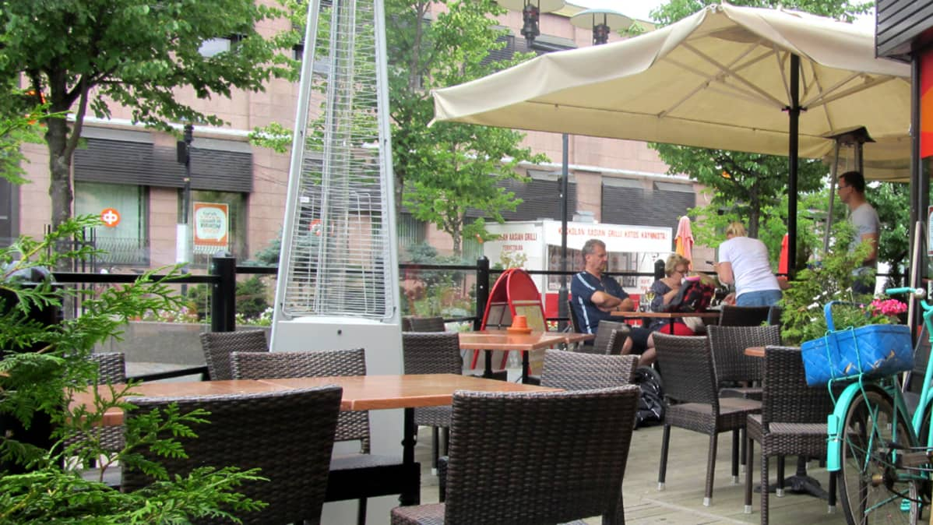
Heini Holopainen / Yle
Iina Kluukeri Kokkolalaisten ulottuvilla on tällä hetkellä ennätysmäärä kahviloita ja ravintoloita. Jopa yli 50 ruoka- ja pikaruokaravintolaa sekä kahvilaa kilpailee kaupungin keskustassa asiakkaista. Katutasossa on tarjolla yhteensä runsaat 400 kivijalkakauppaa. Kymmenkunta on lopettanut kannattamattomana vuoden aikana. Parikymmentä liiketilaa kaipaa korjausta. Eteläisen ohikulkutien varrella sijaitsevasta Heinolankaaresta sekä Mesilän alueesta on muodostunut merkittävä kauppakeskittymä: sinne on sijoittunut jo 250 kauppaa ja palveluyritystä. Tiedot selviävät City Kokkolan laskelmista.

Rakennustyöt Niemen tontilla vauhtiin ehkä jo elokuussa Kokkolassa – yli puolet asunnoista jo varattu
Asuinkerrostaloja keskustaan suunnitteleva rakennusfirma Lakea saattaa aloittaa työt, vaikka valitusprosessi rakennusluvasta on vielä kesken. rakennusluvat 4.7.2019 klo 12.37päivitetty 8.7.2019 klo 11.39
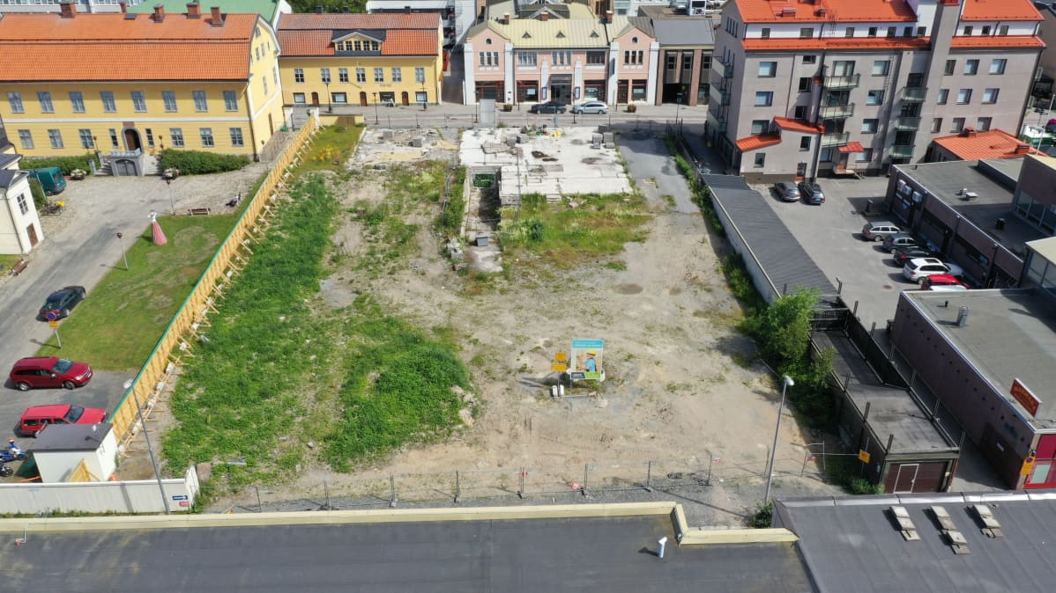
Ville Viitamäki / Yle
Iina Kluukeri YLE

Vuosia tyhjillään olleella Kokkolan ydinkeskustan tontilla aloitetaan rakennustyöt ilmeisesti elokuussa. Työt ovat siirtyneet useita kertoja muun muassa valitusten vuoksi. Kuitenkin alkuviikosta tontin rakennusluvasta tehty valitus kaatui Vaasan hallinto-oikeudessa. Valittajalla on silti mahdollisuus hakea valituslupaa korkeimmasta hallinto-oikeudesta, mikä voi taas siirtää hanketta. Rakennusyhtiö Lakea on suunnitellut tontille kahta nelikerroksista taloa ja maanalaista parkkihallia.
Yritys puntaroikin nyt elokuussa, aloittaako se työt. Lakealla olisi ollut mahdollisuus aloittaa ne halutessaan jo viime kesänä rakennus- ja ympäristölautakunnan päätöksellä, koska yritys oli maksanut kaupungille 100 000 euron vakuuden. – Elokuun aikana tehdään ratkaisu aloittamisesta, kertoo Lakean aluepäällikkö Ari Myllyniemi. Niemen tontin asunnot ovat kiinnostaneet asukkaita, sillä jo yli 60 prosenttia noin 70 asunnosta on varattu. Asuntoja on tarjolla yksiöistä aina yli 100 neliön neliöihin. Lisäksi maan alle rakennetaan parkkihalli 60 autolle. Halli on tontin kokoinen. Tontti on ollut tyhjillään vuodesta 2015 lähtien. Sen jälkeen on kiistelty alueen asemakaavasta ja rakennusluvasta. Nykyinen asemakaava hyväksyttiin kaupunginvaltuustossa vuonna 2016. Ensimmäisen kaavan hallinto-oikeus kaatoi ja katsoi sen lainvastaiseksi, koska Kokkola oli sallinut muun muassa rakentaa tontille liian korkean rakennuksen. Kahden kerrostalon ja parkkihallin rakentamisen on arvioitu vievän puolitoista vuotta.
5.7.2019 Juttua korjattu. Muutettu korkein oikeus korkeimmaksi hallinto-oikeudeksi 5.7.2019 Lisätty tieto siitä, että tontin ensimmäinen asemakaava kaatui hallinto-oikeudessa, koska Kokkola oli sallinut rakentaa tontille liian korkean rakennuksen 5.7.2019 Täsmennetty tietoa siitä, kauanko tontti on ollut valituskierteen vuoksi tyhjillään
8.7.2019 Täsmennetty tietoa siitä, milloin Lakea olisi voinut aloittaa rakentamisen tontilla eli jo viime kesänä
Kepari-konsernin juttuja
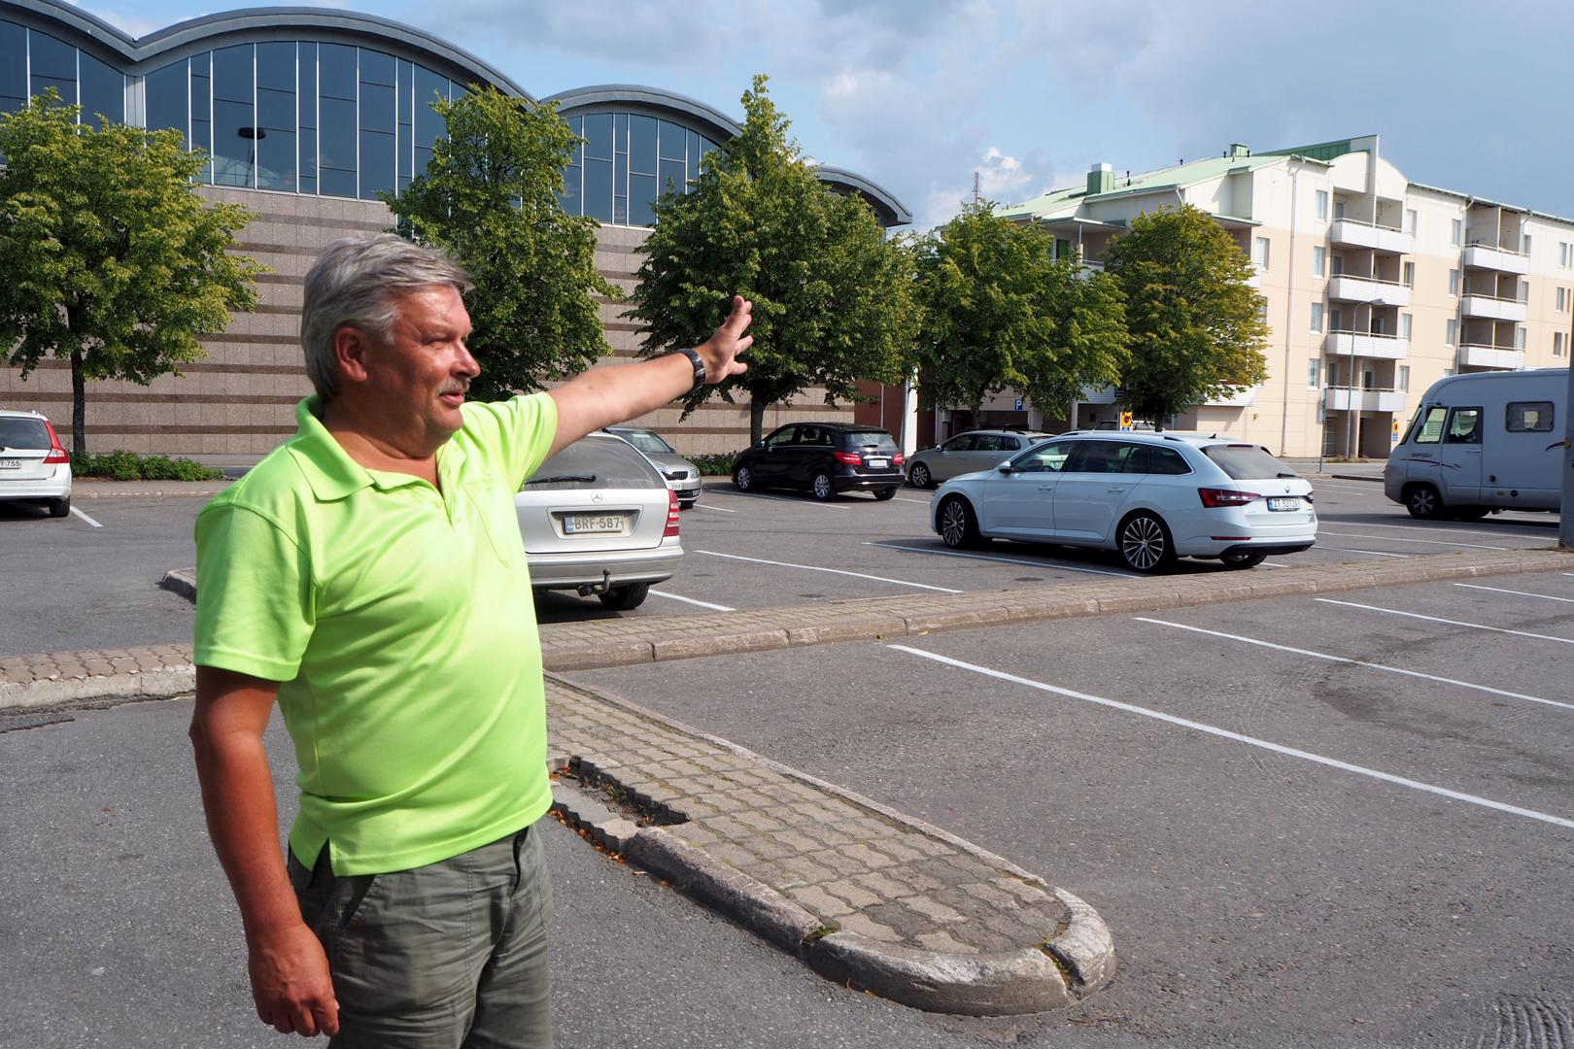EUROOPPALAINEN RUOKATORI - STREET FOOD FIESTA 30.7. – 3.8.2019
Uusi paikka luo mahdollisuuksia

Kahdeksatta kertaa Kokkolassa järjestettävä Street Food Fiesta Festival alkaa tänään. Tänä vuonna ruokakojut eivät kuitenkaan ole totuttuun tapaan Ranta- ja Tehtaankadulla, sillä koko tapahtuma on siirretty Anttila Centeriä vastapäätä olevalle pysäköintialueelle.

– Viime kesänä tapahtuman aikana oli ensimmäistä kertaa paahtava helle eikä täysillä kaduilla tuullut lainkaan. Huomasimme silloin, että tapahtuma tarvitsee enemmän tilaa, tuulta, ja penkkejä, City Kokkolan toiminnanjohtaja Kari Moilanen kertoo. Anttila Centeriä vastapäätä oleva pysäköintialue nousi esiin ideoinnin yhteydessä syksyllä.

– Alue on 90 metriä pitkä ja 40 metriä leveä. Kojut saa siellä intiaanikaravaanimuotoon eli ne ovat alueen reunoilla, myynti tapahtuu sisäpihalle päin ja alueen keskiosa on täynnä pöytiä ja aurinkovarjoja. Moilanen uskoo, että uusi paikka luo enemmän mahdollisuuksia: porukalla paikalle saapuvat ihmiset voivat valita mieleisensä ruoat eri kojuista ja istahtaa nauttimaan niistä yhteiseen pöytään. Eikä kenenkään enää tarvitse kävellä kojujen keskellä edestakaisin tai ajella kiertoteitä suljettujen katujen vuoksi. Moilasen mukaan parkkipaikkojakin löytyy riittävästi, vaikka itse tapahtuma järjestetään pysäköintialueella.

– Kannattaa hyödyntää etenkin linja-autoaseman parkkipaikkaa ja Anttila Centerin ilmaista parkkihallia, hän neuvoo. Vaikka Street Food Fiesta Festival alkaakin tänä vuonna tavanomaista myöhemmin, se kestää totuttuun tapaan viisi päivää. Lauantainakin ehtii siis vielä tulla paikalle. – Ruokatorista on muodostunut tapahtuma, jossa kulutetaan aikaa ja herkutellaan. Tänä vuonna alueella on myös Tivoli Alfred, joten toivomme paikalle paljon lapsiperheitä.
Kahdeksatta kertaa järjestettävä ja jo monena vuotena suosiossa ollut Street Food Fiesta sai tälle kesälle uuden paikan ja ajankohdan. Kuinka se vaikuttaa tapahtumaan? – Muutoksilla ei pitäisi olla merkitystä kävijämääriin, koska aiemmin Kokkola Cup on hieman viennyt kävijöitä. Nyt ihmisillä on enemmän aikaa käydä eri tapahtumissa. Uudella paikalla tulee ihmisille olemaan enemmän tilaa nauttia torin tarjonnasta ja muusta ohjelmasta, kertoo City Kokkolan toiminnanjohtaja Kari Moilanen.
Tänäkin vuonna tapahtumassa on tarjolla kreikkalaisia gyroksia ja Twirlyn rullajäätelöitä. Uutuutena on mm. La Carçonne -koju, josta saa tuoretta kahvia ja perinteisiä ranskalaisia patonkeja ja panineja sekä italialainen koju, jossa myydään paistettua kalaa ja vihanneksia. Myös paikallista herkkua on tarjolla, sillä tuttuun tapaan tapahtumasta löytää Peitson hunajaa Kälviältä. Jos halajaa makuelämyksiä muilta mantereilta, voi kävijä etsiytyä amerikkalaista tai afrikkalaista ruokaa tarjoaville kojuille. Ruuan ohella kävijät saavat nauttia erilaisista ohjelmanumeroista ja etenkin lapsille on kehitelty mielenkiintoista katseltavaa.
– Koko tapahtuman ajan kävijöitä viihdyttämässä on Tivoli Alfred, josta lapset varmasti tykkäävät. Alueelle tulee myös esiintymislava, jossa on monipuolisia musiikkiesityksiä, sanoo Moilanen. Tapahtuma levittäytyy alueelle niin, että kioskien keskelle sijoittuvat pöydät, joissa ihmiset voivat viettää aikaa rauhassa. Uuden paikan ansiosta ei kulkuväylien käyttöön keskustassa tule poikkeuksia. Kiertuetta luotsaa jälleen Ali Chehboun ja yhteistyökumppanina toimii Visit Kokkola. Street Food Fiesta, Rautatientorin pysäköintialue, 30.7.-3.8. Päivittäin avoinna kello 10-20.
”Alueelle tulee myös esiintymislava, jossa on monipuolisia musiikkiesityksiä.

RANTAKADUSTA NYKYAIKAINEN KAUPPAKATU

Rantakadun ilme päivitetään Kokkolan nykyaikaisemmaksi kauppakaduksi. Kaikki uusitaan: puut, valot, kalusteet, laatoitukset, vesijohdot ja koko kadun pinnoitus.

Rantakadusta tulee ensimmäinen katu, missä pyöräilijöille on oma ajokaista. Jalankulkijoille tulee entistä leveämpi jalkakäytävä ja kahvila- ja ravintolamaailma saa enemmän terassitilaa. Keskellä Rantakatua on leveä yksisuuntainen ajokaista, jota reunustavat uudet tyylikkäät vaahterapuut. Rantakatu saa myös nykyaikaiset sähköpylväät. Maan alla koko vesi- ja hulevesiverkostot päivitetään.

Asukkaat ja kauppiaat iloitsevat todella paljon kun kulunut asfalttikatu muuttuu tyylikkääksi Bulevardi-kaduksi, jonka rakentaminen jatkuu Kokkola 400-vuotta juhlavuoden jälkeen kohti Kauppatoria. Rantakatu Bulevard yhdistää tulevaisuudessa kaupallisen ydinkeskustan Kauppatoriin ja tulevaan Urheilupuistoon. Suntin lisäksi Rantakadusta tulee keskustan vilkkain kevyenliikenteen väylä.

ONNISTUNUT SUUNNITTELU
Rantakadun rakentaminen prosessina on edennyt suunnitelmien mukaan. Kaupungin infra-yksikkö teki hyvät suunnitelmat. Yrittäjien kanssa pidettiin yhteinen palaveri. Suunnitelmia tarkennettiin ja yrittäjien toiveet otettiin huomioon. Rakentaminen etenee tällä hetkellä suunnitellusti.

KÄYDÄÄN LIIKKEISSÄ
Tämän viikon yrityskäynnin perusteella Rantakadun rakentaminen nähdään hyvänä asiana. Rakentaminen ei ole häirinnyt kaupankäyntiä. Kun rakentaminen kohti Pitkänsillankatua etenee on suunnitelmissa avata suoja-aitaan portti viikonlopuiksi parantamaan kulkuyhteyttä liikkeisiin.

INFORMOIDAAN YRITTÄJIÄ
Yrittäjiä informoidaan viikoittain rakentamisen edistymisestä. Tällä viikolla yrittäjiä muistutettiin markkinoinnin ja tapahtumien merkityksestä rakentamisen aikana. Venetsialaisten jälkeen mietitään miten Rantakadun avaamista juhlitaan? Muun muassa Kaupan ja Kulttuurin Yö toteutetaan entiseen tapaan rakentamisesta huolimatta Purjeen ympäristössä 13.9. Tietenkin myös Kokkolan Joulu avataan uudella Rantakatu-Bulevardilla. Kepari-konserni

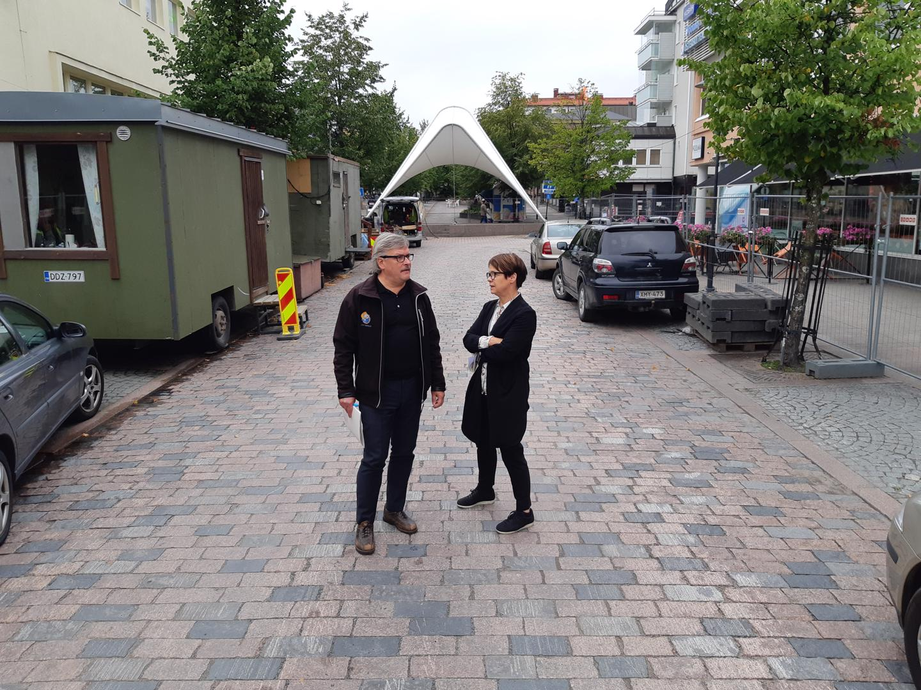

KAUPAN JA KULTTUURIN YÖ - kaksi pääesiintyjää Volvo-lavalla 13.9.2019

järjestetääpoikkeusjärjestelyin katuremontin vuoksi. Tulevana perjantaina Kaupan ja kulttuurin yössä on poikkeuksellisesti käytössä kaksi lavaa. Alkuillan ohjelma sijoittuu Purje-lavalle ja loppuillan ohjelma Volvo-lavalle. Mediakulman ja Chydenian väliin Tehtaankadulle ajetaan rekka, jonka Volvo-lavalla esiintyvät ruotsalainen Jubël ja Nikke Ankara.
Odotamme ennätysyleisöä. Vaasassa Jubëlin keikalla pari kuukautta sitten oli tori täynnä. Odotamme, että Jubëlin mukana tänne tulee faneja muualtakin, toteavat KPK Median markkinointipäällikkö Lea Mattila ja Kari Moilanen City Kokkolasta.
Purje-lavalla ohjelman avaa Keskipohjanmaan päätoimittaja Tiina Ojutkangas. Illan aikana lavalla esittäytyvät aikuiskoulutusorganisaatiot. Musiikista vastaa Ajomiehet. Yleisö pääsee seuraamaan ohjelmaa Osuuspankin mäkeen.
Volvo-lavan ohjelmaa seurataan HalpaHallin suunnalta. Pääesiintyjien lisäksi luvassa on saunakauha ilmaveivi -näytös, tanssiesityksiä ja Oopperayhdistyksen esittäytyminen.
Kahdeksan kilpailijaa ottaa Volvo-lavalla osaa Korv Göransin järjestämään tulisen hampurilaisen syöntikisaan. Jokaisella kilpailijalla on kymmenen minuuttia aikaa syödä ”tuskallista ruokaa” ilman juotavaa.

Rantakadun työmaa-aluetta ympäröiviä aitoja siirretään hieman, että esimerkiksi Purje-lavan ja Kulman eteen saadaan lisää tilaa. Rantakadulla sijaitseviin liikkeisiin on pääsy. – Kärsivällisyyttä toivomme kävijöiltä, sanoo Moilanen.
Chydenioiden väliin tulee ”ruokakatu”, jossa myynnissä on lohikeittoa, unkarilaisia leipiä ja lakritsaa. Lisäksi alueelle tulee Soiten ensihoidon autoja. Soiten henkilökunta järjestää myös työnäytöksiä. Keskustaan tulee myös Volvon ja Citroënin autonäyttelyt. HalpaHallin eteen tulee karuselli ja illan aikana ammutaan myös karkkitykki. Ristirannankatu suljetaan liikenteeltä kello 14 lähtien. Kiinteistöistä pääsee kuitenkin ajamaan katua pitkin pois, vakuuttaa Moilanen. Rantakadun parkkihallista pääsee poistumaan iltapäivällä Nordean suuntaan.

Yritykset ovat lähteneet hyvin mukaan tapahtumaan, sanoo Mattila. – Tapahtuma vaatii heiltäkin paljon järjestelyjä. Me hommaamme väen keskustaan ja yritysten tehtävä on saada heistä ostoksille, kertoo Mattila. Kaupan ja kulttuurin yö 13.9. kello 17-23. Jubël esiintyy 19.15 ja Nikke Ankara kello 21.45.
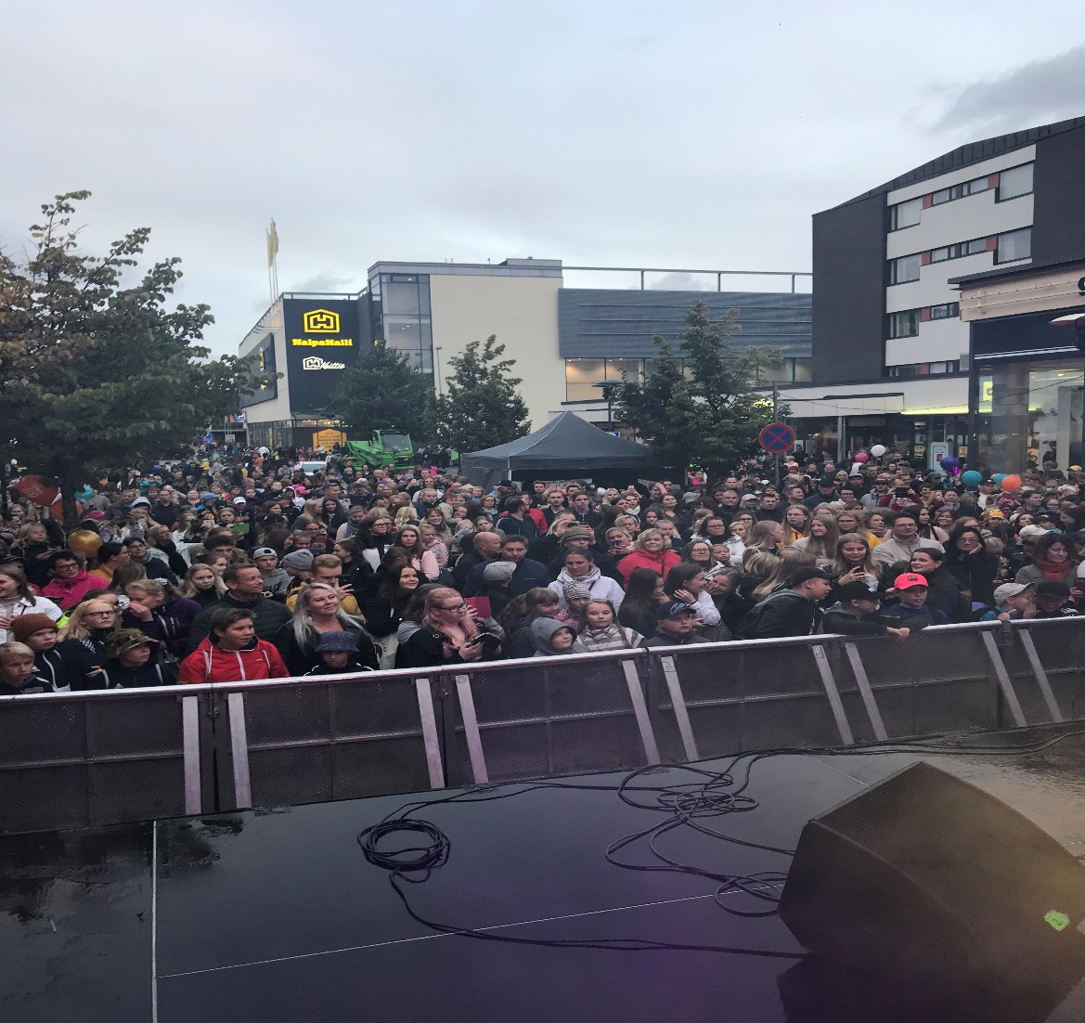
KOKKOLAN KAUPUNKIKESKUSTAN TULEVAISUUS

Maakuntakeskuksessa on katutasossa yli 600 liikettä. Ennen oli vain KPO:n mäki. Ennen oltiin kaupunki, nyt ollaan maakuntakeskus. Ennen uhkasi Pietarsaari ja sitten pelättiin Kärkkäistä. Tulevaisuudessakin Pohjanmaan merkittävät kauppakaupungit ovat Vaasa, Seinäjoki, Kokkola ja Oulu.

Julkisten tilojen aktiivisemmalla käyttöönotolla eli kaupunkikulttuurilla saadaan Kokkolan keskusta vielä entistä elinvoimaisemmaksi. Edelleenkin käveltävyys on kaikkein tärkein asia, vaikka esimerkiksi Pietarsaaressa oli 30v sitten 8.000 autoa ja nykyisin 13.000 autoa 19.000 asukkaan kaupungissa. Tulevaisuuden keskustassa työpaikkaliikenteen merkitys vähenee noin 15 %:n, kauppareissuliikenteen osuus noin 20 %:n ja loput onkin lasten kuskaamista, ulkoilua ja liikuntaa.

Erikoiskaupat pysyvät keskustassa
Kokkolan keskustasta haetaan tulevaisuudessakin tasokkaita erikoistuotteita, mutta pienten tilojen eli puistojen tärkeys korostuu ihmisiä kokoavana tekijänä. Tulevaisuudessa miesten- ja lasten vaatekauppa kasvaa sekä ravintolamaailma ”ruokaa joka aisteille”. Lakisääteiset liikkeet säilyttävät elintilansa eli Alko ja apteekit, mutta olut- ja drinkkihuoneet vähenevät.

Keskustat muuttuvat
Kokkolan keskusta tuo tulevaisuudessakin ihmiset lähekkäin, vaikka väki vanhenee ja esteettömyys korostuu. Pienet aukiot kokoavat ihmisiä ja mielenkiintoisten tarinoiden merkitys matkailu- ja kauppakaupungissa korostuu. Lapsille ja lapsiperheille on oltava toimintaa kauppakeskuksissa, kävelykadulla ja puistoissa.

Kokkolan kaupunkikeskusta kasvaa ylöspäin. Tonteille pitäisi saada rakennusoikeutta kolme kertaa tontin pinta-ala.
Rakentamisen pitää olla huomattavasti parempilaatuista. Kiinteistöjen pitää kestää 100 vuotta. Niitä on voitava remontoida uudestaan ja uudestaan. Yhä enemmän kasvukeskuksissa on tarvetta 15 – 20 m2 asunnoille. Hiljalleen se on myös ajankohtaista Kokkolassa. Tarvitaan asuntoja ”sinkkuperheille” ja eläkeläisille.

Väki siirtyy kohti keskustaa

Kokkolassakin väki ikääntyy ja siirtyy kohti keskustaa. Pietarsaaressa 19.000 asukkaan kaupungissa yli 75 vuotiaita on pian 5.000 ja kymmenen vuoden päästä noin 8.000. Nuorten työ muuttuu ”vapaa-aikatyöksi” eli välillä etänä ja välillä toimistossa. Pohjanmaalla Seinäjoen seutukunta kasvaa noin 121.000 asukkaaseen. Vaasan seutukunta kasvanee noin 98.000 asukkaaseen, mutta Kokkolan seutukunta pienenee 3.000 asukkaalla.

Liikenteen robotisaatio kasvaa eli sähköpyörät, ”inva-autot”, ”vipparibussit” ja robottiautot. Pyöräliikenne ja sähköautourat tarvitsevat leveämpiä uria. Kiertotalous kasvaa, monikulttuurisuus lisääntyy ja nuoret mukaan kehittämispalavereihin ovat myös kaupunkikeskustan trendejä.

KOKKOLAN KESKUSTA 2025
Ihmiset liikkuvat ja viettävät aikaa edelleen viihtyisässä keskustassa. Kokkolan keskustassa asuu silloin lähes 3000 urbia ympäri vuoden. Kokkolan keskusta on edelleen kohtauspaikkana ja erikoiskaupan ostosympäristönä. Taiteen ja kulttuurin merkitys kasvaa. Istutusten, valojen ja kesäisin liikennejärjestelyjen merkitys korostuu.

kauppatorin ”henki”
Kokkolan ja Pietarsaaren Kauppatorit ovat aivan liian suuria asukasmääriin nähden. Pietarsaaren tori 50 m x 80 m on yhtä suuri kuin Tukholman tori, missä mm jääkiekon MM-juhlia vietettiin. Kokkolan kauppahalli on muutettava takaisin kauppahalliksi. Kauppatoria on maisemoitava valoilla ja tyylikkäillä puisilla ”venevajoilla” Suntin varrella. Ns venevajat toimisivat myyntikojuina. Kauppatori ei ole taloudellisesti tärkeä, mutta henkisesti sitäkin tärkeämpi.

Keskustalla hyvä tulevaisuus
Kokkolan keskustalla on hyvä tulevaisuus. Tällä hetkellä on yli 400 katutasossa olevaa kivijalkakauppaa ja uusia liikkeitä avattu lähes kymmenen. Myös vanhentuneita kiinteistöjä saneerataan. Isokadulla on kolme kiinteistöä ulkoapäin remontoitu ja Pitkänsillankadun ja Kaarlelankadun risteysalueella kaksi kiinteistöä saaneet julkisivusaneerauksen. Myös Ristirannankadulla Risti 5:ssa oli mittava julkisivuremontti.

Kokkolassa kaikki on lähellä eli tiiviit korttelit ovat tulevaisuudessakin Kokkolan keskustan etuna ja keskustasta löytyy asukkaille lähes kaikki. 1300 ilmaista katettua parkkipaikkaa Rautatienkadun varrella on Kokkolan kokoisessa kaupungissa kuin ”lottovoitto”. Tulevaisuudessa korttelien sisälle tarvitaan lisää kauppoja ja oleskelutiloja sekä seniori -asuntoja lähelle kokoontumispaikkoja.

KAUPPAKILPAILU KIRISTYY SEINÄJOEN, VAASAN, KOKKOLAN MAAKUNTAKESKUKSISSA

Keskipohjanmaa-lehti 19.10. / www.kp24.fi 20.10.

Seinäjoen kauppakeskus Ideapark avataan marraskuussa tänä vuonna. Kävijätavoite on 4 miljoonaa kävijää.
Rakennukseen on tulossa 100 erikoisliikettä, ravintoloita, hybermarket ja viihdekeskus. Kauppakeskuksen pinta-ala on 66.000 m2 ja kokonaisinvestointi noin 100 miljoonaa euroa.

SEINÄJOEN MONITOIMIAREENA RIKASTUTTAA
Seinäjoen monitoimiareenassa järjestetään iso valtakunnallisia messuja, konferensseja ja tapahtumia. Käsityömessuille odotettiin 20.000 kävijää ja joulumarkkinoille 30.000 kävijää. Monitoimiareenan ympärillä olevat tapahtumat rikastuttaa kaupunkikeskustan kauppiaita noin 10 miljoonalle eurolla vuodessa enemmän kuin Kokkolassa.

VAASA VAI KOKKOLA
Wasa Stationin monitoimiareena siirtynee yksityisille toimijalle eli oman yhtiön hoitamaksi? Monitoimiareenan toimintaa tukee Musiikki- ja Kongressikeskus, jonka omistaisi Vaasan kaupungin omistama yhtiö? Kustannusarvio yhteensä noin 50 miljoonaa euroa.

Molemmissa kaupungeissa on menossa ”linja-autoaseman” tontin suunnittelu, kumpi kerkeää ratkaisee sijat 2 ja 3 Pohjanmaan kauppakilpailussa. Voittaja saa Seinäjoen Ideaparkin jälkeen vetovoimaiset uudet kauppaliikkeet.

KOKKOLA
Kokkolan kaupallinen vetovoima tarvitsee nopeasti monitoimiareena, missä voi järjestää valtakunnallisia tapahtumia mm messuja ja konferensseja. Kaksi kyselykierrosta on tehty Kokkolan erikoisliikkeiden ja palveluiden mixin monipuolistamiseksi. On tehty myös hyvinvointi- ja terveysalan yrityskyselyjä. Odotellaan tuloksia Seinäjoen Ideaparkin avaamisen jälkeen.

KOKKOLASSA ON HYVÄÄ LIIKETILAA HYVÄLLÄ PAIKALLA
Pukumiehen ja Mick´sin tilat ovat Kokkolan kaupallisen ydinkeskustan parhaimmalla paikalla. Pukumies sulki myös Jyväskylän toimipisteen. Kokkolassa 1200 m2:n tiloihin Kauppakeskus Chydenian parhaimmalla paikalle löytyy kysyntää. Toivottavasti useampi liike ja sellaisia, joita ei vielä Kokkolan katukuvassa ole.

Muotitavaratalo Halonen on kasvanut vuodesta 1932 yhdeksi suurimmista yksityisistä muotialan yrityksistä jatkaa Kokkolan suurimpana nykyisissä tiloissaan. Tavaratalo Anttila Centerin kehittämistyö jatkuu. Noin 2500 m2 kuntokeskus toimii tavaratalon kellarikerroksessa. Elisa on ottanut käyttöön Anttilan ylimmästä kerroksesta yli 50% koko kerroksen pinta-alasta.

Niemenkulman liiketontista asunnot ovat herättäneet runsaasti kiinnostusta ja asuntovarauksia on tehty kaikkiin asuntokokoihin. Alustavien arvioiden mukaan rakentaminen alkaa lähikuukausina. Niemenkulmaan tulee myös katutasoon liiketiloja.

KOKKOLASSA HUONOA LIIKETILAA LIIKAA
43 tyhjästä liiketilasta yli puolet huonossa kunnossa, vanhentuneita ja epäkäytännöllisiä. Tarvitaan oikean kokoisia, oikealla paikalla ja lähellä kaupallista keskipistettä olevia nykyaikaisia liiketiloja uusille Kokkolasta kiinnostuneille kauppiaille.

KOKKOLAN JOULU AVATAAN lau 23.11. klo 13 PURJEELLA
Kokkolan joulunavajaisissa musiikkia, makkaraa ja joulupukin vierailu!

Tänä vuonna Isollakadulla eivät syty yli 50 vuotta vanhat jouluvalot, vaan sen sijaan kadun valaisevat himmelit. Vanhoja jouluvaloja huollettiin pari viikkoa sitten, ja lamppujen kantojen todettiin olevan niin pahasti vaurioituneita, että jouluvalot siirrettiin eläkkeelle. – Ihan turvallisuussyistäkin päätettiin näin. Valoa tulee kuitenkin lähes 80 himmelin muodossa, joita ripustetaan Isollekadulle aina Rautatienkadun päästä Mannerheiminaukiolle asti, kertoo City Kokkolan toiminnanjohtaja Kari Moilanen. Himmeleitä on myös Chydeniuksen puistossa. Moilanen sanoo, että Kokkolan 400-vuotisjuhlavuoden joulunavajaisiin halutaan uudet valot. – Otamme ehdotuksia vastaan.

Kokkolan joulun avaa Purjeella Suomen Lucia-kandidaatti, alaveteliläinen Moa Björklund. Tapahtumassa esiintyy myös Mäntykankaan musiikkiluokka, ja myös joulupukki saapuu paikalle. Tapahtuman juontaa Ida Leppälä. Joulu avataan myös HalpaHallissa ja Chydeniassa. Useissa keskustan liikkeissä on jouluista tarjoilua, esimerkiksi glögiä, mehua, piparkakkuja ja joulupuuroa. Myös poniajelua on luvassa.

Vaikka veronpalautuksia ei tule perinteiseen tapaan joulukuun alussa, odottaa Moilanen positiivista joulukauppaa. Hän ennakoi, että 29. marraskuuta vietettävän Black Fridayn kaupallinen merkitys kasvaa vuosi vuodelta. – Se on tärkeä myyntipäivä jo nyt. Itsenäisyyspäivänä ruokakaupat ovat auki ja viikonlopusta odotetaan kolmatta kovaa perättäistä joulukauppaviikonloppua. Vanha miljoonan markan kauppapäivän uskon osuvan viikonlopulle ennen aattoa. Joulun avaus 23. marraskuuta kello 13 Purje-lavalla.

Kokkolan Rantakadun remontti on valmistunut ja katu on avattu liikenteelle
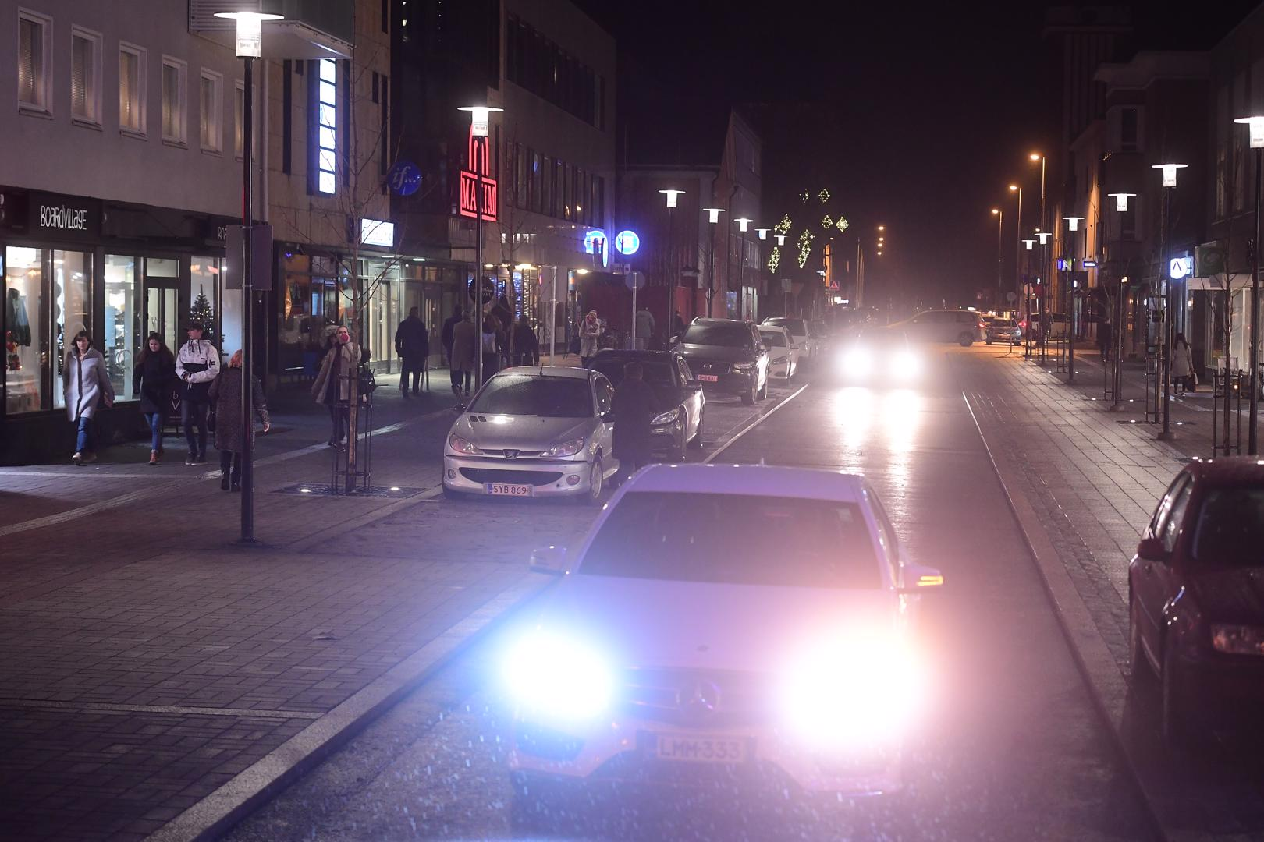
Rantakatu on avattu liikenteelle remontin jälkeen Kokkolan keskustassa. Clas-Olav Slotte Outi Yli-Arvo Keskipohjanmaa Pe 22.11.2019 klo 16:49 [päivitetty pe 17:35]
Uudistunut Rantakatu on avattu liikenteelle Kokkolassa. Kohteessa on tehty katselmus perjantaina iltapäivällä, ja katu on saatu siihen kuntoon, että se on voitu avata liikenteelle. Esimerkiksi lauantaina Kokkolan keskustan joulunavauksessa joulupukki saapuu paikan päälle kello 13.30 Rantakatua pitkin. – Pyrkimys on se, että jos jotain vielä on, niin ensi viikon aikana kaikki on saatu tehtyä. Sitten työmaa suljetaan ja keväällä jatketaan, kertoi Kokkolan kaupungin infrapäällikkö Visa Wennström torstaina Keskipohjanmaalle. Marraskuussa lumi ja pakkanen hidastivat Rantakadun remonttia. Sen takia viimeistelytöitä jää ensi keväälle.
Uutista on päivitetty kello 16:59 /// Katu on avattu jo liikenteelle.
PYSÄKÖINTI KOKKOLAN KESKUSTASSA Kokkola-lehti 27.11.2019
Kokkolan kaupunginhallitus käsittelee maanantaina valtuustoaloitteen, joka koskee keskustan pysäköinnin yhtenäistämistä. Tiina Isotaluksen joulukuussa 2017 tekemä valtuustoaloite esittää, että Kokkola siirtyisi samaan käytäntöön kuin moni muu suomalainen kaupunki. Näissä kiekkopakko ei ole voimassa iltaisin, öisin eikä viikonloppuisin.
Myös City Kokkolan toiminnanjohtaja Kari Moilasen mielestä keskustaan pitäisi saada yhtenäistetty pysäköintikäytäntö. Tällä hetkellä keskustan alueella pysäköintikäytännöt vaihtelevat maksullisesta pysäköinnistä kiekolliseen pysäköintiin erilaisilla aikarajoituksilla. – Kokkolan keskustassa pysäköinti olisi maanantaista perjantaihin aamuseitsemästä iltakuuteen saakka kaksi tuntia kiekolla. Myös pysäköinninvalvontaa olisi ainoastaan arkisin, hän linjaa.
– Toivetta tähän käytäntöön siirtymisestä on tullut yrittäjiltä. Uudella Rantakadulla pysäköinti on jo nyt kaksi tuntia kiekolla. Aikaisemmin pysäköinti oli tunti kiekolla 24 tuntia vuorokaudessa seitsemänä päivänä viikossa. Pysäköintivirhemaksuja saatettiin saada iltaisin esimerkiksi kello 18.30, hän kertoo. ”Me allekirjoittaneet valtuutetut ehdotamme, että Kokkolan keskustassa vapautettaisiin liikennemerkein ilta-, yö- ja pyhäpäivien pysäköinti. Uskomme, että muutoksella olisi positiivinen vaikutus ravintoloiden, kahviloiden, elokuvateatterin sekä muun kulttuuritarjonnan toimintaan. Tämä on yleinen käytäntö Suomen suurimmissa ja keskisuurissa kaupungeissa ja uskomme, että tämä olisi järkevää myös Kokkolassa”, sanotaan aloitteessa.

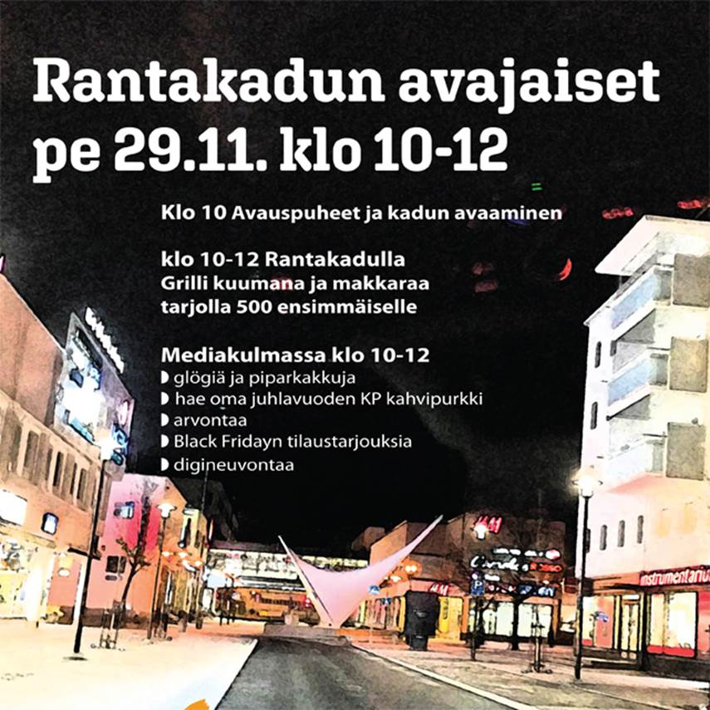

Kokkola-Pietarsaaren palveluvaliokunta Karleby-Jakobstads serviceutskott 2020

Hylkilä, Johanna, markkinointipäällikkö, Kokkolan Suurteollisuusalueyhdistys ry • Jukonen, Sari, hotellinjohtaja, Hotel Kokkola • Jungell, Ida-Marie, versamhetsledare, Jakobstads Citygrupp r.f. • Kaiponen, Jyrki, maakuntajohtaja, Keski-Pohjanmaan liitto • Kiiskilä, Heikki, toimitusjohtaja, Kokkolan LVIS-Palvelu Oy • Korpisalo, Päivi, markkinointipäällikö, Kokkolan kaupunki • Lindroos, Linda, turismkoordinator, Concordia • Moilanen, Kari, toiminnanjohtaja, City Kokkola ry • Norrgård, Katja, päätoiminen tuntiopettaja, Centria-ammattikorkeakoulu Oy • Ohtamaa, Alpo, kustannusliiketoiminnan johtaja, KPK Yhtiöt Oyj • Paananen, Antti, toimialajohtaja, Osuuskauppa KPO • Pietilä, Teea, toimitusjohtaja, Kokkolan Matkailu Oy • Ritala, Kaj, affärschef, Österbottens Tidning • Silvennoinen, Jaki, hotellinjohtaja, Sokos Hotel Kaarle, puheenjohtaja, Storbacka Tony, kehitysjohtaja, NSA-Yhtiöt Oy.

HYVÄÄ UUTTA VUOTTA 2020

